

UNIVERSIDAD ESTATAL DE BOLÍVAR
FACULTAD DE CIENCIAS AGROPECUARIAS RECURSOS NATURALES Y DEL AMBIENTE

ESCUELA DE MEDICINA VETERINARIA Y ZOOTECNIA

TEMA:

DETERMINACIÓN DE ESCHERICHIA coli. EN QUESOS ARTESANALES QUE SE EXPENDEN EN EL MERCADO DIEZ DE NOVIEMBRE DE LA CIUDAD DE GUARANDA.

Proyecto de Investigación, previo a la obtención del título de Médica Veterinaria y Zootecnista, otorgado por la Universidad Estatal de Bolívar a través de la Facultad de Ciencias Agropecuarias, Recursos Naturales y del Ambiente. Escuela de Medicina Veterinaria y Zootecnia.

AUTOR:
EDITH MAGALY LÓPEZ ESTRADA.

DIRECTOR:
Dr. LUIS XAVIER SALAS MUJICA. MSc.

Guaranda – Ecuador
2017
DETERMINACIÓN DE ESCHERICHIA coli. EN QUESOS ARTESANALES QUE SE EXPENDEN EN EL MERCADO DIEZ DE NOVIEMBRE DE LA CIUDAD DE GUARANDA.

APROBADO POR LOS MIEMBROS DEL TRIBUNAL.

---------------------------------------------------
Dr. LUIS XAVIER SALAS MUJICA. MSc.
DIRECTOR.

---------------------------------------------------
Ing. VICTOR DANILO MONTERO SILVA. Mg.
ÁREA DE BIOMETRÍA.

---------------------------------------------------
Dr. WASHINGTON ROLANDO CARRASCO MANCERO. MSc.
ÁREA DE REDACCIÓN TÉCNICA.

CERTIFICACIÓN DE AUTORIA.

Yo, Edith Magaly López Estrada autor, declaro que el trabajo aquí escrito es de mi autoría, este documento no ha sido previamente presentado para ningún grado o calificación profesional; que las referencias bibliográficas que se incluyen han sido consultadas del autor (es).

La Universidad Estatal de Bolívar, Escuela de Medicina Veterinaria y Zootecnia, puede hacer uso de los derechos de publicación correspondientes a este trabajo, según lo establecido por la ley de propiedad intelectual por su reglamento por la normativa institucional vigente.

EDITH MAGALY LOPEZ ESTRADA.
CI. 020187215-7

Dr. LUIS XAVIER SALAS MUJICA. MSc.
CI. 080123936-9
DIRECTOR.

Ing. VICTOR DANILO MONTERO SILVA. Mg.
CI. 0201185584
ÁREA DE BIOMETRÍA.

Dr. WASHINGTON ROLANDO CARRASCO MANCERO. MSc.
CI. 0200893436
ÁREA DE REDACCIÓN TÉCNICA.

DEDICATORIA.

Son muchas las personas especiales a las que me gustaría agradecer, por su amistad, apoyo, ánimo y compañía en las diferentes etapas de mi vida. Algunas están aquí conmigo y otras en mis recuerdos y en el corazón.

Sin importar en donde este o si alguna vez llegan a leer esta dedicatoria quiero darles las gracias por formar parte de mi vida, por todo lo que me han brindado y por todo su cariño.

A mi madre.

Edith Magaly López Estrada.

AGRADECIMIENTO.

El autor desea expresar su gratitud.

Un agradecimiento especial a la Universidad Estatal de Bolívar, por ser la institución que me abrió sus puertas para educarme a la Facultad de Ciencias Agropecuarias Recursos Naturales y del Ambiente, Escuela de Medicina Veterinaria y Zootecnia porque en sus aulas he aprendido a más de la parte teórica a ser mejores seres humanos cada día, a los docentes quienes vertieron sus sabios conocimientos en mi preparación y desarrollo profesional enseñándome que el objetivo de la educación no es solo impartir conocimientos, sino sembrar en cada uno bases sólidas.

De manera muy especial al Dr. Luis Salas Mujica. MSc. Director de Tesis, por su apoyo incondicional y desinteresado para poder culminar con esta investigación.

A mi tribunal conformado por el Ing. Víctor Montero Silva. Mg, en el Área de Biometría, Dr. Washington Carrasco Mancero. MSc. Área de Redacción Técnica, por sus valiosas sugerencias, acotaciones desde el inicio hasta la culminación de la presente investigación.

Un sincero agradecimiento al Consejo Provincial de Bolívar por su apoyo y colaboración en la investigación.

A mi madre que con su sacrificio por hacer posible la culminación de uno más de mis sueños, por haber depositado su confianza , y estar siempre presente tanto en los momentos de felicidad como en aquellos que al sentirme derrotada y principalmente por enseñarme a ser valiente y vencer las dificultades que se presentan.

Edith Magaly López Estrada.

 | ÍNDICE DE CONTENIDO  DESCRIPCIÓN | Pág.
 | INTRODUCCIÓN Y OBJETIVOS. | 1
 | PROBLEMA. | 3
 | MARCO TEÓRICO. | 4
3.1. | QUESO. | 4
3.1.1. | Composición del queso. | 4
3.1.2. | Clasificación del queso. | 4
3.1.3. | Microbiología del queso. | 5
3.1.4. | Principales grupos microbianos de los quesos. | 7
3.1.4.1. | Bacterias ácido lácticas. | 7
3.2. | QUESO ARTESANAL. | 8
3.2.1. | Elaboración del queso artesanal | 9
3.2.2. | Método del queso artesanal. | 10
3.2.3. | Cuajada de la leche. | 11
3.2.4. | Desuerado. | 11
3.2.5. | Salado. | 12
3.3. | FUENTE DE CONTAMINACIÓN. | 13
3.3.1. | Animal portador. | 13
3.2. | Suelo y estiércol. | 13
3.3.3. | Agua. | 13
3.3.4. | Utensilios. | 14
3.3.5. | Aire y polvo. | 14
3.3.6. | Aseo personal. | 14
3.4. | ESCHERICHIA COLI. | 14
3.4.1. | Características bioquímicas. | 16
3.4.2. | Factores de virulencia. | 18
3.4.3. | Epidemiologia. | 18
3.4.4. | Patogenia. | 19
3.4.5. | Manifestaciones clínicas. | 19
3.4.6. | Prevención. | 20
3.5. | PLACAS PETRIFILM. | 20
3.5.1. | Manejo de placas de Petrofilm 3M. | 21
 | MARCO METODOLÓGICO. | 22
4.1.0 | Ubicación de la investigación | 22
4.1. | MATERIALES. | 22
4.1.1. | Localización de la investigación. | 22
4.1.2. | Situación geográfica y climática. | 22
4.1.3. | Zona de vida | 22
4.1.4. | Materiales y equipos. | 22
4.1.4.1. | Material de investigación. | 22
4.1.4.2 | Material campo. | 23
4.1.4.3. | Material de laboratorio. | 23
4.1.4.4. | Material de oficina. | 23
4.2. | MÉTODOS. | 24
4.2.1. | Factor en estudio. | 24
4.2.2. | De campo. | 24
4.2.3. | De laboratorio. | 24
4.2.4. | Análisis estadístico y funcional. | 25
4.2.5. | Mediciones experimentales. | 25
4.2.6. | Medición de las variables | 26
4.2.7. | Procedimiento experimental. | 28
4.2.7.1. | Identificación del sector muestral. | 28
4.2.7.2. | Toma de muestras bases y encuestas. | 28
4.2.7.3. | Características físicas de las muestras. | 29
4.2.7.4. | Identificación de la muestra. | 29
4.2.7.5. | Localización de los sitios de análisis de laboratorio. | 29
4.2.7.6. | Determinación de Escherichia coli por placas de 3MTMPetrifilmTM. | 29
4.2.7.7. | Análisis estadístico. | 31
V. | RESULTADOS Y DISCUSIÓN. | 32
5.1. | LUGAR DE ELABORACIÓN DEL QUESO. | 32
5.2. | TIPO DE ELABORACION. | 33
5.3. | TIPO DE CUAJO. | 34
5.4. | TIPO DE CONSERVANTE. | 35
5.5. | CONSISTENCIA. | 37
5.6. | COLOR DEL QUESO. | 38
5.7. | TIPO DE EMPACADO. | 39
5.8. | ALMACENAMIENTO. | 40
5.9. | TIPO DE TRANSPORTACION. | 41
5.10. | PROCEDENCIA. | 42
5.11. | PREVALENCIA ESCHERICHIA coli. | 44
VI. | COMPROBACIÓN DE LA HIPÓTESIS | 46
VII. | CONCLUSIONES Y RECOMENDACIONES | 47
7.1. | CONCLUSIONES. | 47
7.2. | RECOMENDACIONES. | 48
 | - BIBLIOGRAFÍA. | 49
 | ANEXOS

ÍNDICE DE CUADROS
DESCRIPCIÓN
Cuadro N° |  | Pág.
1. | Microorganismos patógenos humanos asociados con la leche y los productos lácteos. | 7
2. | Variable lugar de elaboración del queso. | 32
3. | Variable tipo de elaboración. | 33
4. | Variable tipo de cuajo. | 34
5. | Variable tipo de conservante. | 35
6. | Variable consistencia. | 37
7. | Variable color del queso. | 38
8. | Variable tipo de empacado. | 39
9. | Variable almacenamiento. | 40
10. | Variable tipo de transportación. | 41
11. | Variable procedencia. | 42
12. | Prevalencia escherichia coli. | 44

ÍNDICE DE GRÁFICOS
DESCRIPCIÓN
Gráfico N° |  | Pág.
 | Lugar de elaboración del queso. | 32
 | Tipo de elaboración. | 33
3. | Tipo de cuajo. | 34
4. | Tipo de conservante. | 36
5. | Consistencia. | 37
6. | Color del queso. | 38
7. | Tipo de empacado. | 39
8. | Almacenamiento. | 40
9. | Tipo de transportación. | 41
10. | Procedencia. | 43
11. | Prevalencia escherichia coli. | 44

ÍNDICE DE ANEXOS
DESCRIPCION
Anexos N°
1. | Ubicación del proyecto de Investigación.
2. | Base de datos
3. | Nómina de queseros.
4. | Modelo de encuesta.
5. | Resultados microbiológicos.
6. | Fotos del proyecto de investigación.

RESUMEN Y SUMMARY.

RESUMEN.

En la Ciudad de Guaranda, parroquia Veintimilla de la Provincia de Bolívar, ubicadas a una altitud media de 2923 m.s.n.m., se estudió la determinación de Escherichia coli en quesos artesanales que se expenden en el Mercado 10 de Noviembre de la ciudad de Guaranda.

Se aplicó un modelo estadístico cualitativo descriptivo, se analizaron 100 muestras de quesos. Se designó números, porcentajes, medias, frecuencias y gráficos. Los objetivos plantados para la investigación fueron alcanzados en su totalidad: i) Determinar la causa de la contaminación en la elaboración de queso artesanal. ii) Establecer la presencia Escherichia coli mediante análisis bacteriológicos. iii) Conocer el porcentaje de quesos contaminados. La metodología empleada fueron las adecuadas, empleando con rigurosidad los pasos del método científico. Las variables experimentales y resultados fueron los adecuados; Prevalencia el 44% de Escherichia coli, incidencia del 0.44%. Las conclusiones del trabajo son concisas e ilustrativas, orientadas a la comprobación de la hipótesis inicial. Finalmente esta investigación determinó que la incidencia de Escherichia coli de los quesos artesanales es alta y estuvo relacionada con las medidas de control sanitario de este alimento a nivel de producción, manipulación, transporte y almacenamiento en sitios de producción y venta.

Palabras claves: Queso artesanal, Escherichia coli, Placas de petrifilm.

SUMMARY.

In the City of Guaranda, parish Veintimilla of Bolívar's County, located to a half altitude of 2923 m.s.n.m., the determination of Escherichia coli was studied in handmade cheeses that are expended in the Market 10 the November of the city of Guaranda.

A descriptive qualitative statistical model was applied, 100 samples of cheeses were analyzed. It was designated numbers, percentages, stockings, frequencies and graphics. The objectives planted for the investigation were reached in their entirety: i) to Determine the cause of the contamination in the elaboration of handmade cheese. ii) to Establish the presence Escherichia coli by means of bacteriological analysis. iii) to Know the percentage of polluted cheeses. The used methodology was the appropriate ones, using with rigurosidad the steps of the scientific method. The experimental variables and results were the appropriate ones; Prevalencia 44% of Escherichia coli incidence of 0.44%. The summations of the work are concise and illustrative, guided to the confirmation of the initial hypothesis. Finally this investigation determined that the incidence of escherichia coli of the handmade cheeses is high and it was related with the measures of sanitary control from this food to production level, manipulation, transport and storage in production places and sale.

Keywords: Artisnal cheese, Escherichia coli, Petrifilm plates.

CAPITULO I. INTRODUCCION Y OBJETIVOS.

La elaboración de productos lácteos exige operaciones previas al procesamiento, tales como los análisis sensorial, físico, químico y bacteriológico que tienen por objeto asegurar la calidad e inocuidad de los diferentes productos aptos para el consumo humano.

La seguridad sanitaria de los alimentos y en particular la transformación de la leche en queso artesanal, es una exigencia de salud pública, que requiere un planteamiento integral, desde la obtención de la materia prima, procesamiento y producción hasta el consumo final.

En la Provincia de Bolívar, los pequeños productoras artesanales de queso, tienen varios años elaborando de la misma forma el queso, empleando bajos conocimientos para mejorar el producto; no toman en cuenta los contextos sanitarios ni medio ambientales necesarios; condiciones de ordeño, transporte y conservación de la leche, la falta de capacitación, recursos técnicos inapropiados, ambiente contaminado, empleo de leche cruda entera de vacas criollas, que procede generalmente de la mezcla de ordeños de días anteriores, sin maduración, con el agregado de agente coagulante artesanal, obtenido a partir de la inmersión en suero, de trozos de cuajar de ganado bovino seco y salado, fermentación espontánea, dándole forma en moldes de materiales rústicos, todo el trabajo se hace en forma manual.

Los quesos procesados de esta manera tienen una amplia y diversa carga microbiana que constituyen un peligro para la salud pública, dando como resultado un producto con baja calidad sanitaria.

Estas enfermedades alimentarias son producidas principalmente por microorganismos tales como: Escherichia coli. Salmonella, Coliformes, Staphylococcus aureus, entre otras consideradas entre las principales causas de intoxicación alimentaria.

Al grupo de los coliformes pertenecen todas las bacterias que tienen forma de bastoncillos, que no forman esporas, que son Gram negativas, aeróbicas y aeróbicas facultativas, y que fermentan la lactosa, con formación de gases al cabo de 48 horas a la temperatura de 35ºC. A este grupo también pertenecen ciertas especies que habitan en el intestino o en medios no intestinales, como el suelo, agua, y el grano.

El Escherichia coli es el indicador representativo de las contaminaciones de origen fecal. Su hábitat natural es la parte baja de los intestinos de los animales vertebrados.

La técnica de Petrifilm 3M ayuda a maximizar la productividad e incrementar la eficiencia en el laboratorio. Está técnica hace más eficiente y simple el proceso de muestreo microbiológico, permite reducción de costos de preparación de muestras y cultivos, omite pasos en el proceso de análisis lo cual reduce la variación en los resultados y genera una mayor exactitud y consistencia en los mismos

La importancia de este problema de salud pública y basándose con estos antecedentes, el presente estudio se evaluó determinar la presencia de Escherichia coli en quesos artesanales que se expenden en el mercado diez de noviembre de la ciudad de Guaranda; para lo cual se plantearon los siguientes objetivos:

- Determinar la causa de contaminación en la elaboración del queso artesanal.

- Establecer la presencia de Escherichia coli mediante análisis bacteriológico.

- Conocer el porcentaje de quesos contaminados.

CAPITULO II. PROBLEMA.

El presente trabajo de investigación tiene por objeto determinar la presencia de Escherichia coli en quesos artesanales que se expenden en el mercado municipal diez de noviembre de la ciudad de Guaranda; con el fin de proporcionar datos y suministrar información actualizada que pueda ser utilizada en estudios posteriores, teniendo en cuenta que se trata de un problema de salud pública.

La necesidad de obtener una leche que reúna las condiciones higiénicas adecuadas para la elaboración del queso artesanal, ha llevado a que exista gran preocupación por el control de los microorganismos presentes en ella.

Desde hace años los productores y comerciantes de leche elaboran queso artesanal mediante técnicas sencillas como es la utilización de leche no pasteurizada dando origen a un producto altamente perecible pero de buena demanda en la población, cuya calidad sanitaria y el tipo de almacenamiento en la comercialización no garantiza la salud de las personas. Muchos de los quesos artesanales comercializados en el mercado diez de Noviembre, son puestos a la venta en expendios ambulatorio, los cuales presentan elevada carga microbiana de su materia prima.

Es por ello, que se deben realizar controles microbiológicos rigurosos y periódicos en la línea de elaboración de este producto, para identificar sus posibles fuentes de contaminación. Es por ello, que se hace necesario buscar soluciones a estos problemas, a través de la educación y supervisión del correcto desempeño por parte de todas las personas que se encuentran involucradas en la línea de elaboración del queso artesanal, evitando de ésta forma infecciones graves o bien que sean portadores crónicos de la bacteria Escherichia coli.

Basado en lo expuesto, esta investigación aportara conocimientos sobre las características del queso artesanal, el cual constituye un paso preliminar que puede ser ampliado a otros productores y contribuir a mejorar una agroindustria artesanal que pueda proporcionar mejores ingresos a las personas que se dedican a este rubro en cuestión.
CAPITULO III. MARCO TEORICO.

3.1. QUESO.

Con el nombre genérico de queso se entiende “al producto fresco o madurado que se obtiene por separación parcial del suero de la leche o de la leche reconstituida (entera, parcial o totalmente descremada), o de sueros lácteos, coagulados por la acción física del cuajo, de enzimas específicas, de ácidos orgánicos, solos o combinados, todos de calidad apta para uso alimentario” (MSP, 2015).

El queso de acuerdo a la composición como el producto, fermentado o no, constituido esencialmente por la caseína de la leche, en forma de gel más o menos deshidratado que retiene casi toda la materia grasa, si se trata de queso graso, contiene además ácido láctico y una fracción variable de sustancias minerales (Pérez, J. 2012).

Es el producto obtenido mediante coagulación de la leche y eliminación del suero. Puede ser hecho de diferentes tipos de leche y diferentes tipos de técnicas, según la clase de queso que se desee obtener (Botanical, 2016).

3.1.1. Composición del queso.

Los quesos son un derivado lácteo que por su sistema de fabricación, (coagulación de la leche y eliminación del suero), son muy ricos en grasas y proteínas, mientras que su contenido en azucares y sales es bajo (Navarro, A. 2015).

3.1.2. Clasificación del queso.

En el mundo hay diferentes tipos de quesos son miles las variedades de quesos que se elaboran en las diferentes regiones del mundo, y es difícil establecer una división rígida de los mismos.

En la clasificación de los quesos, los parámetros característicos que se pueden usar para agruparlos son múltiples y no siempre son comunes a la totalidad de las variedades, por lo cual no es fácil clasificar los quesos en grupos definidos. Una de las clasificaciones más usadas es en quesos frescos o no maduros y los maduros; (Villajos 2016).
A continuación para facilitar como pueden agruparse los quesos, se detalla una de las clasificaciones más usadas (Bernácer, R. 2016)

- Según su textura.

Suaves maduros o no.
Semi suaves maduros.
Duros maduros con o sin ojos.
Muy duros granulosos.

- Según su proceso.

Quesos madurados.
Quesos fundidos.
Quesos hilados.

- Según el contenido de grasa.

Triple graso: contiene un mínimo de 75% de grasa.
Doble graso: contiene un mínimo de 60% de grasa.
Graso: contiene un mínimo de un 45% y un máximo de un 60% de grasa.
Semi graso: contiene un mínimo de un 25% y un máximo de 25% de grasa.
Semidesnatado: contiene un mínimo de 10% y un máximo de 25% de grasa.
Graso: contiene un 20% de grasa (Villajos, 2016).

3.1.3. Microbiología del queso.

El queso es un ecosistema de cambio continuo en la conservación - maduración como a los intrínsecos como la composición y la microbiología; contiene elevados contenidos importante en sus características de calidad (Guerra, E. 2014).

Se producen reacciones bioquímicas e interacciones microbianas; la presencia de bacterias depende de la contaminación microbiana de la leche, la acidificación previa a la elaboración del queso, los tratamientos térmicos de la leche, el uso de cultivo iniciador, las condiciones del proceso, principalmente en cuanto a tiempo, temperaturas y condiciones higiénicas (Ramírez, l.. 2011).
Los microorganismos mayoritarios que aparecen en los quesos se han divido en dos grandes grupos: cultivos iniciadores y cultivos no iniciadores o microorganismos secundarios; los cultivos iniciadores son aquellos microorganismos que intervienen fundamentalmente en la producción de ácido láctico durante la primera etapa de fabricación, la coagulación de la leche, pudiendo intervenir de forma secundaria en la maduración del queso; estos cultivos iniciadores pueden estar presentes de forma natural en la leche o ser añadidos intencionadamente. (Guerra, E. 2014).

Los cultivos no iniciadores son microorganismos que no intervienen en la acidificación, pero desempeñan un papel muy importante durante la maduración del queso; en estos últimos se incluyen las bacterias acido lácticas (BAL) no iniciadoras, otras bacterias no pertenecientes al grupo de las BAL, levaduras y mohos.

Los microorganismos secundarios se añaden a algunas variedades de queso en los que se busca proporcionar características muy concretas, como por ejemplo Penicillum roquefort en quesos tipo roquefort; la presencia de bacterias potencialmente patógenas provenientes de una mala calidad de leche está bien documentada; entre los patógenos reportados como los agentes más comúnmente implicados en enfermedades transmitidas por leche se incluyen Salmonella spp. Campylobacter spp., Escherichia coli, Mycobacterium tuberculosis y Listeria Monocytogenes (Law, A. 2010).

Como se mencionó previamente, el principal método destinado al control de patógenos es la pasteurización de la leche, aunque por sí sólo no asegura un producto libre de patógenos. Son además factores muy importantes el tiempo y temperatura de cocción del cuajo, así como la tasa de acidificación. Algunos patógenos pueden ser eliminados durante la fase de cocción, mientras que una tasa de acidificación lenta puede llegar a inducir una respuesta adaptativa al pH ácido y favorecer así su resistencia al pH ácido estomacal (Guerra, E. 2014).

Cuadro N° 1.Microorganismos patógenos humanos asociados con la leche y los productos lácteos.

ORGANISMO | ENFERMEDAD
Escherichi acoli | Gastroenteritis, Síndrome urémico hemolítico
Salmonella | Gastroenteritis, Fiebre tifoidea
Yersinia enterolitica | Gastroenteritis
Aeromonas hydrophila | Gastroenteritis
Brucella spp | Brucelosis
Campylobacter jejeuni | Gastroenteritis
Pseudomonas aeruginosa | Gastroenteritis
Bacillus cereus | Gastroenteritis
Bacillus anthracis | Ántrax
Clostridium perfringens | Gastroenteritis
Clostridium botulinum | Botulismo
Staphylococcus aureus | Intoxicación emética
Streptococcus agalactiae | Dolor de garganta
Streptococcus pyogenes | Fiebre escarlatina
Corynebacter iumspp | Difteria
Listeria monocytogenes | Listeriosis
Mycobacterium bovis | Tuberculosis
Mycobacterium tuberculosis | Tuberculosis
Enterovirus | Infección entérica
Mohos | Micotoxinas
Fuente: Marth, E. 2001.

3.1.4. Principales grupos microbianos de los quesos.

3.1.4.1. Bacterias ácido lácticas

Las bacterias lácticas tienen la función primaria de producir ácido láctico en el proceso de elaboración del queso; sin embargo, también pueden generar otros compuestos sápidos y aromáticos, gas y participan activamente en las reacciones de lipólisis y proteólisis durante la maduración; en quesos de leche pasteurizada se agregan como estárter, pero en quesos de leche cruda la acidificación ocurre a partir de las bacterias lácticas presentes en la leche, crecen otras BAL, generalmente de la especies Lactobacillusy Pediococcus, pudiendo llegar a valores de 6 ufc g⁻¹. Supresencia parece contribuir al aroma de los quesos

Algunas cepas de bacterias lácticas producen defectos en el sabor y la apariencia de los quesos; por ejemplo, el crecimiento de lactobacilos hetero fermentativos puede llegar a causar defectos por excesiva producción de gas (textura abierta) olores atípicos, lo que ocurre generalmente cuando la maduración se realiza a elevadas temperaturas, por ejemplo a 15ºC; según indica este autor, también hay determinadas cepas de BAL asociadas con defectos concretos como la formación de puntos rosados en toda la masa del queso o bandas rosadas bajo la superficie de los quesos (decoloración rosada), relacionados con el potencial redox, otras muy proteolíticas pueden generar ablandamiento excesivo de la masas; Algunas cepas que producen exceso de ácido láctico generan cristales de lactato cálcico; finalmente, hay cepas responsables de olores atípicos fenólicos o afrutados (Ramírez, l.. 2011).

3.2. QUESO ARTESANAL.

El queso artesanal tampoco presenta una definición universal; para el Instituto Nacional de Denominación de Origen (INDO), el queso artesanales es “el producto elaborado con la leche de una sola explotación ganadera individual, familiar o asociativa”; anteriormente el INDO destacó la importancia del empleo de la leche en la elaboración de quesos artesanales, ya que “conserva los microorganismos característicos que dan tipicidad al producto final”; la Asociación para el Fomento del Queso Artesanos AFQA) definió el queso artesanal como el producto “elaborado en una explotación ganadera, con leche de la propia explotación, que puede ser individual, familiar o asociativa pero, en cualquier caso, debe producir una cantidad limitada en función de la especie lechera y de los tipos de quesos a elaborar, para mantener una correcta calidad” (Ricota, 2011).

Cabe destacar que la elaboración artesanal de quesos se realiza a partir de leche sin pasteurizar o mínimamente tratada proveniente de vacas criollas, aunque existen algunos productores que cuentan con ganados adaptados a la zona, alimentadas con pasturas naturales o el libre pastorear, con la adición de agente coagulante (cuajo) y sal, usando metodologías muy rudimentarias que se transmiten de generación a generación (Estéves, I. 2013).
Los quesos artesanales presentan un requerimiento interesante en el mercado, el cual logra ser más prometedor en la medida en que se ofrezca al consumidor un producto seguro y de calidad uniforme y constante, dado que muchos de los ellos se abstienen de consumirlos ante la ausencia de suficientes garantías de seguridad (Ricota, 2011).
Los quesos artesanales industriales responden a modelos de actuación diferentes, caracterizándose los primeros por sus peculiares sistemas de elaboración, basados fundamentalmente en un estilo de vida singular y una zona de producción reducida (Estévez, I. 2013).

El mayor porcentaje de productores de queso lo representan las queserías artesanales las cuales se ubican principalmente en territorios rurales y se articulan en unidades de producción de leche y comercializadores de queso, formando Sistemas Agroalimentarios (Ricota, 2011).

El sector agroalimentario está integrado por unidades de producción primaria, agroindustrias transformadoras, empresas de transporte y de comercialización; todos los actores que forman al sector se integran en cadenas agroalimentarias que se establecen dentro de territorios específicos (Estévez, I. 2013).

3.2.1. Elaboración del queso artesanal.

Los campesinos disponen desde 8 a 35 vacas, las cuales les proveen de 10 a 100 litros de leche de los cuales obtienen alrededor de un10% en peso de queso; por lo general, estos productores no disponen de información técnica principalmente debido a su nivel educacional, su escasez de medios y el mínimo acceso de que disponen a cualquier información y comunicación de índole general con el exterior (Villava, N. 2013).

El queso de artesanal de campo se prepara por lo general a diario, con leche cruda, recién ordeñada, realizándose en la misma cocina de la casa de ahí el nombre de quesería campesina; un número menor de campesinos dispone de una construcción o cuarto aparte; la receta de preparación varía de una región a otra y aún entre las queserías de una misma región; sin embargo, las diferencias fundamentales realmente incidentes en la caracterización del producto son escasos y las diferencias tanto sensoriales como físico-químicas y microbiológicas se deben principalmente al descontrol absoluto de las preparaciones más que a las diferencias entre recetas aplicadas (Botanical, 2016).

La elaboración del queso, comienza con el filtrado de la leche a través de un paño, a la cual no se le añade ningún tipo de fermento (cultivo láctico) para la acidificación y maduración del queso, esto ocurre sólo con la flora natural y contaminante que posee la leche. Luego se inicia el proceso de coagulación de la leche, utilizando la adición de cuajo, que por lo general corresponde a la manzanilla natural (cuajar del ternero), sólo pocos productores utilizan cuajo en polvo o líquido del tipo comercial; posteriormente viene el desuerado y adición de salmuera para ser finalmente llevada a los moldes donde tomarán la forma deseada (Villava, N. 2013).

Generalmente al queso se le da forma rectangular, de 2,5 a 3 kg se acostumbra usar paños para colocar la masa dentro de los moldes, lo que deteriora la calidad microbiológica del producto, respecto a los implementos utilizados, se emplean los de la misma cocina, además de vasijas de plástico para la coagulación de la leche, los moldes son normalmente de madera, no se dispone de saladero ni cámara de maduración, lo que determina la calidad general del queso (Botanical, 2016).).

El proceso de elaboración de quesos consta de cuatro pasos esenciales: la coagulación de la leche, las deshidratación del cuajo, el salado y la maduración; para esta última etapa, se requiere de un lapso de tiempo que puede variar de días a meses, pero siempre bajo un control estricto del ambiente según las condiciones requeridas durante su elaboración este último proceso dará al queso características organolépticas particulares tales como olor, sabor, color y textura (Chamorro, M. 2016).

3.2.2. Método del queso artesanal.
Aunque la procedencia de la leche puede ser de diferentes especies animales, la mayor parte de los quesos que se consumen actualmente proceden de la leche de vaca; para la elaboración de quesos es obtener leche de buena calidad sanitaria y fisicoquímica, es necesario que el proceso del ordeño y todas las manipulaciones sean efectuados en condiciones de higiene; la leche debe ser pasteurizada, es decir, sometida a tratamiento térmico que garantice la destrucción de las bacterias causantes de enfermedad; una excepción a lo anterior es el queso añejo, en el cual se permite la utilización de leche “bronca” o cruda, siempre y cuando el producto sea vendido 100 días después de su fabricación, la razón de lo anterior es que el añejamiento destruye los organismos generadores de enfermedades, que pudieran estar presentes en la leche sin pasteurizar (Joomla, 2016).

3.2.3. Cuajado de la leche.

Una vez obtenida la leche, el siguiente paso es el cuajado o coagulación de la misma; para lograrlo se puede recurrir a dos métodos: mediante microorganismos o a través de la adición de enzimas de origen animal (cuajo o fermento), lo más común es hacerlo por medio del agregado del cuajo.

Al añadir el cuajo (en polvo, tabletas o líquido), la principal proteína de la leche (caseína), se separa del suero o fracción líquida de la misma, a este fenómeno, conocido como precipitación, se debe la formación de la cuajada o coágulo inicial.

Una vez bien mezclado el cuajo, es preciso que la leche quede en perfecto reposo de lo contrario la coagulación se inicia mientras la leche todavía está en movimiento, lo cual provoca que el queso sea muy quebradizo; si la adición del cuajo no es uniforme, en la leche, se obtienen quesos con porciones muy duras en su pasta; mientras mayor es la acidez de la cuajada, ésta se hace más elástica hasta el punto en que el cuajo puede estirarse considerablemente, si se calienta puede alargarse en filamentos gruesos., esta es la característica típica de los quesos asaderos y del que se produce en Italia (Mozarella), el cual es también de alta elasticidad (Amito, J. 2010).
3.2.4. Desuerado.

En toda clase de quesos, los coágulos que componen la cuajada, sufren un fenómeno de sinéresis (encogimiento) a partir de la expulsión del suero retenido en el mismo. Esta pérdida de agua da mayor firmeza a la cuajada; la combinación de la formación de la cuajada y el desuerado constituyen procesos de deshidratación o desecación de la leche que impide la proliferación inicial de bacterias y favorece la conservación del producto; la eliminación de humedad durante el proceso determina y condiciona la consistencia final del queso, su contenido de lactosa y por lo tanto de ácido láctico, con sus posteriores repercusiones fisicoquímicas y microbiológicas.

Los quesos no madurados (caracterizados por su alta humedad), se obtienen a partir de cuajadas muy poco desueradas y es por esta razón que son muy vulnerables a la acción de las bacterias, hongos y levaduras que pueden originar tanto la descomposición del queso, como producir efectos dañinos en la salud del consumidor (Amito, J. 2010).

3.2.5. Salado.

Salvo muy raras excepciones a todas las variedades de queso se le añade sal en algunas de las etapas de su elaboración; los métodos más frecuentes de aplicación consisten en poner al queso artesanal en una salmuera fuerte o en frotar su superficie con sal seca; la concentración de este ingrediente en el producto depende de la sal en la salmuera el tiempo y temperatura de exposición, la relación de la superficie con el volumen del queso, así como su contenido de humedad; la sal influye en el sabor del queso, elimina suero de la cuajada y contribuye a regular la humedad y la acidez, también ejerce un control sobre el crecimiento de los microorganismos indeseables, pues regula la microbiota del queso.

La cuajada, una vez salada, constituye el queso en bruto; ya desuerado se presenta como una masa blanquecina, insípida y semiconsciente; a excepción de los quesos frescos, las distintas variedades son sometidas a un proceso de maduración, en el que se adquieren el sabor, olor y otras características propias de estos productos (Amito, J. 2010).

3.3. FUENTE DE CONTAMINACION DEL QUESO ARTESANAL.

3.3.1. Animal productor.

Durante el ordeño, la leche se contamina a partir del animal, mamas y áreas próximas, las superficies de las ancas y ubre del animal productor pueden ser una fuente de contaminación considerable, a menos que se les tenga cuidado sanitario especial poco antes del ordeño.
A menudo, los pelos tienden a caer del animal a los utensilios del ordeño que entra en contacto con ellos; en vista que, en general, la recepción de la leche se realiza sin colarla, se compromete aún más su calidad microbiológica, pues al efectuar esas operaciones deficientemente el aumento del contenido bacteriano en la leche es del orden de millones por mililitro (Solarte, K. 2015).

La probabilidad de que las enfermedades de la ubre contaminen a la leche es muy elevada, induciendo a elevadas cantidades de bacterias patógenas, como el caso de la mastitis.
3.3.2. Suelo y estiércol.

La tierra contiene muchos microorganismos, y se debe suponer que cualquier materia que proviene del suelo y llega a la leche a través del aire o el agua, o que es transportado por las manos, ropa y utensilios que se utilice, lo que significa una fuente de microorganismos indeseables, dañinos y aun potencialmente peligrosa; la contaminación con estiércol suele darse si después de haberse recostado el animal, no se ha efectuado un lavado profuso de dichas zonas previo al ordeño que, de alguna forma, disminuye significativamente el número de microorganismos contaminantes (Marroquin, K. 2015).

3.3.3. Agua.

La calidad del agua variara de acuerdo con la fuente de abastecimiento; el agua de fuentes superficiales como corrientes, estanques, depósitos, está contaminada por polvo, los animales, vegetales, personas y otros agentes; los microorganismos se encuentran en mayor número en las capas superiores del suelo cerca de su superficie, el agua subterránea con organismos contaminantes procedentes de cualquier fuente se puede incrementar con el contacto manual (Marroquin, K. 2015).

3.3.4. Utensilios.

Es la fuente más importante en cuanto a cantidad de micro flora que contamina a la leche, sobre todo los sólidos de la leche y otros residuos en el material empleado que favorecen la viabilidad de los microorganismos; la suciedad está formada por solidos de la leche que suministran alimento a cualquier organismo viable que no haya sido eliminado, o que puede permanecer posteriormente como contaminante del utensilio; la eliminación de suciedad no siempre se lleva a cabo adecuadamente, especialmente las espumas, ranuras, hendiduras, y otras irregularidades de las superficies que están en contacto con el producto (Marroquin, K. 2015).

3.3.5. Aire y polvo.

El aire contaminante puede proporcionar directamente microorganismo a la leche, al producto lácteo, o a otros elementos del medio ambiente tales como utensilios, haciendo que se transformen en fuentes de contaminación directa del producto; de esta manera, la suciedad seca es levantada por movimientos del aire y transformada en polvo por la atmosfera. (Solarte, K. 2015).

3.3.6. Aseo personal.

Los ordeñadores y el personal que elabora estos productos, constituyen una fuente potencial de contaminación, puesto que tanto la piel como las fosas nasales constituyen en el hábitat natural de S. aureus; en tal sentido, es esencial que todas las personas involucradas tengan el debido cuidado en conservar los hábitos de higiene personal, para asegurar la calidad del producto final (Marroquin, K. 2015).

3.4. ESCHERICHIA COLI.

El grupo de bacterias coliformes totales está comprendido por bacilos Gram negativos no formadores de esporas, aerobios o anaerobios facultativos, que fermentan la lactosa con producción de gas dentro de las 48 horas a 35ºC; el grupo de coliformes fecales, está constituido por bacterias Gram negativas capaces de fermentar la lactosa con producción de gas a las 48 horas de incubación a 44-45°C (Efe, 2014).

Este grupo se define como microorganismos indicadores de calidad sanitaria; las bacterias coliformes se utiliza para designar a las enteras bacterias más frecuentes encontradas en los alimentos; el recuento de estas bacterias es uno de los medios más significativos para la apreciación de la calidad higiénica de la leche. (Oms, 2016).
E. coliforma parte de la familia Entero bacteriácea, la cual está integrada por bacilos Gram negativos no esporulados, móviles con flagelos perítricos o inmóviles, aerobios o anaerobios facultativos y fermentadores de lactosa. E. coli coloniza el tracto gastrointestinal a las pocas horas de vida del niño, y establece con el huésped una relación estable de mutuo beneficio; como integrante de la flora normal del hombre y de muchos animales, se lo considera un germen indicador de contaminación fecal cuando está presente en el ambiente, agua y alimentos, estas son entero bacterias que pertenecen al género Escherichia y a otros relacionados como Klebsiella, Enterobacter, Citrobacter o Serratia, y que tienen en común la capacidad de fermentar la lactosa en un lapso no mayor de 48 horas, con producción de ácido y gas, son gérmenes de gran ubicuidad y capacidad de proliferación, y a la vez de fácil cultivo e identificación, y por lo tanto muy útiles como indicadores de contaminación (Roland, L. 2013).

Basándose en los síndromes y en las características de las enfermedades, y también en su efecto en determinados cultivos celulares y en los grupos serológicos, se han identificado cinco grupos virulentos de E. coli entero agregante (EAggEC), entero hemorrágico (EHEC), entero invasivo (EIEC), entero patógeno (EPEC) y entero toxigénico (ETEC) (American Society, 2013).

Escherichia coli entero hemorrágica ha sido descripta durante los últimos años como uno de los microorganismos responsables de una buena parte de las infecciones alimentarias; este patógeno puede dar lugar a dos síndromes característicos, el llamado síndrome gastrointestinal y el síndrome urémico.
Origina un cuadro severo de gastroenteritis que se asocia con el síndrome hemolítico-urémico, se transmite por carne vacuna poco cocinada, leche no pasteurizada, queso, vegetales crudos o agua con contaminación fecha.
(Roland, L. 2013).
Se trata de un microorganismo con una gran capacidad de multiplicación en los alimentos, donde pueden crecer en presencia o ausencia de oxígeno (anaerobias facultativas), e incluso en refrigeración durante largos períodos. Esta bacteria coliforme es utilizada para realizar controles de calidad microbiológica de rutina en las industrias lácteas, la misma puede causar serios problemas durante la elaboración del queso, dando lugar a un color y sabor desagradable (textura indeseable y en fases iniciales hinchamiento) (American Society, 2013).

La enfermedad causada por este microorganismo se caracteriza por una amplia gama de síntomas clínicos, incluyendo diarrea sin sangre, colitis hemorrágica, síndrome urémico hemolítico, y la muerte (Oms, 2016).

3.4.1. Características bioquímica.

E. coli crecen en agar MacConkey y en medios simples con o sin agregado de NaCl, fermentan y oxidan en medios con glucosa u otros carbohidratos, son catalasa positivo, oxidasa negativos y reducen nitratos a nitritos, producen reacción positiva de rojo de metilo, y negativa de Voges-Proskaüer, son H2S, ureasa y fenilalanina negativas, pero en general indol positivo y decarboxilan la lisina (Prats, G. 2011).

Las cepas del serotipo O157:H7 tienen características que las diferencian del resto de E. coli y facilitan su cultivo y detección; así a diferencia de la mayoría de las cepas de E. coli, estas no fermentan sorbitol ni ramnosa, son β-glucuronidasas negativas y crecen en presencia de telurito de potasio y cefixima (American Society, 2013).
Su temperatura óptima de crecimiento es de 37°C pero puede crecer a temperaturas entre un rango de 7°C a 50°C. crecen en alimentos acidificados, por debajo de un pH de 4.4 y en alimentos con una actividad de agua (Aw) mínima de 0.95 (Blanco, M. 2011).
Para el estudio de E. coli O157:H7 se han desarrollado diferentes medios selectivos como Agar Mac Conkey sorbitol (SMAC), CT-SMAC (con cefixima-telurito de potasio), Agar cefixima-ramnosa (CR-SMAC), medios que contienen MUG (4-metilumbeliferil−β-D-glucurónido) como el agar fluorocult O157 y los que contienen BCIG (5-bromo-4-cloro.3-indolil-β-Dglucorónido) (Prats, G. 2011).

El agar CT-SMAC contiene sales biliares y cristal violeta que inhiben en gran medida el crecimiento de lamicrofloragram-positiva. La adición del suplemento de telurito de potasio y cefixima incrementa la selectividad de E. coli O157:H7y suprime la flora acompañante, contiene sorbitol que junto con el indicador de pH rojo neutro, es utilizado para detectar colonias sorbitol positivo y las convierte en color rojo; por otro lado, cepas sorbitol negativo, como E. coli O157:H7, forman colonias incoloras.

El agar FluorocultO157contiene desoxicolato de sodio lo cual inhibe en gran medida la flora acompañante gram-positiva, el sorbitol contenido en el medio junto con el indicador de pH azul de bromo timo, ponen de manifiesto la degradación del sorbitol, lo que en casos de microorganismos sorbitol positivos se observan colonias amarillas; cepas sorbitol negativo por el contrario, no producen ningún cambio de coloración del medio por lo cual se observan colonias verdosas. La 4-metilumbeliferil-β−D-glucoronidasa (MUG) contenida en el medio reacciona con gérmenes productores de β-D-glucoronidasa dando 4-metilumberiferona que fluorece bajo luz UV. Contrariamente a la mayoría de cepas de E. coli, la O157:H7 no es capaz de formar β-D-glucoronidasa por lo cual al ser irradiada con luz UV no tiene lugar la formación de fluorescencia.

Las colonias sospechosas son sometidas a pruebas de identificación bacteriológicas de rutina dentro de las que se encuentran la coloración de Gram, la producción de gas, la fermentación de azúcares, la ureasa, el citrato, Voges-Proskaüer, indol, rojo de metilo y la de la motilidad (American Society, 2013).

3.4.2. Factores de virulencia.

E. coli O157:H7 posee factores de virulencia que le proporcionan la capacidad para provocar colitis hemorrágica (CH) y síndrome urémico hemolítico (SUH) en los humanos.

Su principal factor de virulencia son las citotoxinas llamadas verotoxinas o “shiga-liketoxins”, en sus variantes VT1 y VT2, estas toxinas inhiben la síntesis proteica al inactivar catalíticamente la subunidad ribosomal 60S.

Además de las verotoxinas E. coli O157:H7 posee otros mecanismos de patogenicidad como el fenómeno de adherencia/destrucción (A/E), el gen cromosomaleae y el plasmido O157 (Blanco, M. 2011).

3.4.3. Epidemiologia.

Los bovinos son considerados el reservorio más importante ya que tanto el ganado de carne como el lechero son portadores de E. coli O157:H7, esta bacteria coloniza el tubo digestivo del ganado y puede encontrarse también en las ubres, por lo cual los productos lácteos y la carne constituye los vehículos de transmisión más frecuentes hacia el humano.

La principal vía de transmisión son los alimentos contaminados tales como productos cárnicos crudos o mal cocidos, hamburguesas, embutidos fermentados, leche y jugo de manzana no pasteurizados, yogurt, quesos, mayonesa, papas, lechuga, agua entre otros; la contaminación de los alimentos se debe principalmente al contacto con las heces de los animales, otras formas de transmisión incluyen la contaminación cruzada durante la preparación de los alimentos, el contacto directo del hombre con los animales, y de persona a persona por la ruta fecal – oral.

La duración de la excreción de E. coli O157:H7es de aproximadamente una semana o menos en adultos, pero puede ser más largo en los niños; la dosis infectiva capaz de ocasionar la enfermedad por parte de este grupo bacteriano es de 10 a 100 bacterias por gramo de alimento (Matthew, A. 2013).

3.4.4. Patogenia.

Las vero toxinas son liberadas en el intestino, pasan a la sangre y causan daños en el epitelio vascular. Inducen una coagulación extravascular local y una acumulación de fibrina en el SNC, el sistema digestivo y en los riñones, estos eventos conducen a un daño intestinal, renal, cerebral o multisistémico (Brito, C. 2008).

3.4.5. Manifestaciones clínicas.

E. coli O157:H7 produce en los seres humanos una infección que puede ser asintomática o puede provocar colitis hemorrágica (CH), síndrome urémico hemolítico (SUH) y púrpura trombóticatrombocitopénica (PTT); los individuos más susceptibles a la infección son los niños y las personas de edad avanzada.

El período de incubación puede variar entre 3-8 días, el cuadro clínico inicial incluye un período de 1 a 2 días de vómitos, fiebre baja o ausente, dolores abdominales severos, diarrea sin sangre y evidencia de edema de la mucosa colónica, luego se desarrolla una diarrea sanguinolenta o colitis hemorrágica durante 4 a 6 días. En la mayoría de los casos la infección es auto limitante sin embargo se estima que un 10% de los pacientes desarrollan el SUH.

El síndrome urémico hemolítico (SUH) generalmente se desarrolla una semana después del comienzo de la diarrea, cuando el paciente está mejorando, se caracteriza por insuficiencia renal, anemia hemolítica y trombocitopenia. Los signos clínicos son: palidez, petequias, hematomas, oliguria, edema hipertensión arterial y cambios neurológicos como letargia o convulsiones, la tasa de mortalidad del SUH oscila entre un 3-5% y alrededor del 30% de las personas que lo han padecido, continúan con alteración de la función renal durante muchos.

El SUH se puede identificar mediante exámenes de laboratorio y corresponde a una anemia de comienzo agudo, con una hemoglobina menor de 10mg/dl o hematocrito menor a 30%; daño renal reflejado por hematuria, proteinuria, uremia mayor de 50mg/dl en ausencia de deshidratación o creatinina elevada y recuento plaquetario menor a 150,000mm³; aproximadamente la mitad de los pacientes con SUH requiere diálisis y el 75% transfusión sanguínea.
La púrpura trombóticatrombocitopénica generalmente se observa en los adultos, especialmente en ancianos; habitualmente se produce un menor daño renal que en los niños, pero son más comunes los signos neurológicos entre los que se incluyen el accidente cerebro vascular, convulsiones y deterioro del SNC.
El diagnóstico se realiza mediante el hallazgo de E. coli O157:H7en muestras fecales o en muestras de alimentos para determinar el origen de la infección.

El tratamiento de la colitis hemorrágica es de sostén, incluyendo líquidos y dieta blanda. El uso de antibióticos y antidiarreicos es controversial, generalmente se evitan ya que estos incrementan el riesgo de presentar el SUH.

Los pacientes con complicaciones requieren de cuidados intensivos incluyendo diálisis, transfusión y/o infusión de plaquetas. Los pacientes que desarrollan insuficiencia renal irreversible pueden necesitar trasplante de riñón.

3.4.6. Prevención.

Aplicando buenas prácticas de manufactura y de higiene, y estableciendo puntos críticos de control durante toda la cadena de producción del alimento se disminuyen los riesgos de contaminación con E. coli O157:H7. Las principales medidas para controlar la transmisión y prevenir la infección son:

- Asegurar prácticas de higiene durante el faenado del ganado.
- Utilizar distintos utensilios de cocina para los alimentos crudos y los cocidos.
- Antes de preparar alimentos lavarse las manos con agua y jabón.
- Asegurar una correcta y homogénea cocción de los alimentos.
Consumir únicamente leche y subproductos lácteos que estén correctamente pasteurizados (López, J. 2015).

3.5. PLACAS PETRIFILM.

Las placas Petrifilm son un método rápido que proporciona resultados más rápidos, fueron desarrollados en el campo de la microbiología para simplificar los procedimientos de recuento microbiológico, su constitución lo hace un método fiable para la detección de la contaminación microbiana de materias primas, productos terminados, además pueden ser empleadas para control ambiental.

3.5.1. Manejo de placas de Petrofilm 3M.

Se realiza con el fin de desarrollar un análisis rutinario del Staphylococcus áureas, que es de gran importancia ya que esta bacteria es una de las fuentes más graves de intoxicación producida por alimentos, según el Centro para el Control de Enfermedades (CDC).

El Método Petrifilm 3M™ consta de tres sencillos pasos: Inoculación, Incubación de la bacteria por 22 a 29 horas, Interpretación de resultados cualitativos. Después de inocular 1 ml de la muestra, la placa se incuba a 35 °C ± 2 °C de 22 a24 horas, posteriormente la placa está lista para la interpretación, en el caso en que se encuentre la bacteria Staphylococcus Aureus en la muestra se verán colonias rojo- violetas distintivas en tan sólo 22 ± 2 horas; al haber crecimiento se elimina la necesidad de seleccionar colonias y realizar la prueba de coagulasa para la confirmación. (Placas petrifilm. 3m 2016).

CAPITULO IV. MARCO METODOLOGICO.

4.1. MATERIALES.

4.1. 0 UBICACIÓN DE LAINVESTIGACION
Mercado 10 de Noviembre
Laboratorio del Concejo Provincial

4.1.1. Localización de la investigación.

País | Ecuador
Provincia | Bolívar
Cantón | Guaranda
Parroquia | Veintimilla
Sector | Mercado 10 de Noviembre

4.1.2. Situación geográfica y climática.

COORDENADAS DMS
Latitud | 1°34'0" S
Longitud | 79°1'0" W
COORDENADAS GPS
Latitud | -1.56667
Longitud | -79.0167
CONDICIONES METEOROLÓGICAS
Altitud | 2993 m.s.n.m.
Humedad relativa promedio anual | 75 %
Precipitación promedio anual | 900 mm/ año
Temperatura máximo | 18 º C
Temperatura media | 12 º C
Temperatura mínima | 8 º C
Fuente: Estación Meteorológica Laguacoto II 2016.

4.1.3. Zona de vida.

De acuerdo con la clasificación de las zonas de vida de Leslie Holdrìdge. El lugar de la investigación corresponde a la formación de Montano Bajo. (MB) con una altitud de 2923 msnm, con temperaturas de 18°C a 8°C.

4.1.4. Materiales y equipos.

4.1.4.1. Material de experimental.

- 100 quesos de elaboración artesanal.
4.1.4.2. Material de campo.
- Mandil.
- Fundas Wirlpack estériles.
- Termo.
- Guantes de látex.
- Marcadores permanentes.
- Registros.
4.1.4.3. Material de laboratorio.

- Mandil.
- Mascarilla.
- Tubos de ensayos.
- Mechero Bunsen.
- Placa petrifilm 3M de E. coli.
- Agua peptonada al 0.1 % estéril.
- Pipeta.
- Papel filtro.
- Medios de cultivo.
- Incubadora.
- Autoclave.
- Nevera.
- Rejilla.
- Balanza.

4.1.4.4. Material de oficina.

- Papel boom A4.
- Calculadora.
- Registros.
- Equipo de cómputo.
- Libros, manuales y textos de referencia.
- Cámara fotográfica.

4.2. MÉTODOS.

4.2.1. Factor en estudio.

100 quesos artesanales.

4.2.2. De campo.

Para determinar la presencia de Escherichia coli en quesos artesanal, se adquirió las los quesos, recolección de la muestra dentro de un gran segmento muestral. Se define los métodos de análisis, un método de rápida detección y para corroborar los datos obtenidos.

Se manifiesta la incidencia de los microorganismos indicadores en queso artesanal comercializado en el mercado municipal 10 de Noviembre de la ciudad de Guaranda.

El tiempo total en que se realizó el proceso de investigación fue de 8 semanas; Se registró la presentación macroscópica individual de cada queso en una ficha de encuesta diseñada para tal efecto.

4.2.3. De laboratorio.

Se procedió a las pruebas mediante los estudios de laboratorio, para complementar el diagnóstico de Escherichia coli.

La placa de Petrifilm CC, contiene los nutrientes de Violeta Rojo Bilis (VRB) modificado, un agente gelificante soluble en agua fría y un indicador de tetrazolio que facilita la enumeración de colonias. El film superior atrapa el gas producido por la fermentación de la lactosa por los coliformes.
Los coliformes por su capacidad de crecer en medios específicos y selectivos y que enumera los coliformes por la técnica del recuento de colonias, define los coliformes por el tamaño de las colonias y la producción de ácido en el Agar VRB con lactosa VRBL. En las placas estos coliformes productores de ácido se muestran como colonias rojas con o sin gas, enumera los coliformes por el método del Numero Más Probable (NMP), define los coliformes por su capacidad de crecer y producir gas a partir de la lactosa en un caldo selectivo y muestran como colonias rojas asociadas a gas.

- Almacenamiento
- Preparación de la muestra.
- Inoculación.
- Incubación.
- Interpretación.

4.2.4. Análisis estadístico y funcional.

Para la investigación se utilizó el modelo estadístico cualitativo descriptivo, que permite analizar casos particulares a partir de los cuales se extrae conclusiones generales; además se aplicó el programa Microsoft Excel, se representara a través de cuadros, gráficos para luego proceder a analizar e interpretar las variables ya sean cuantitativas como cualitativas; lo cual es factible ya que permite trabajar con una muestra; y que es un conjunto de principios, reglas y procedimientos que orientan la investigación con la finalidad de alcanzar un conocimiento objetivo de la realidad.

4.2.5. Medición experimental.

Los variables, que se tomaron para la tabulación de los datos procedentes de las encuestas fueron:

- Lugar de elaboración del queso.
- Tipo de elaboración.
- Tipo de cuajo.
- Tipo de conservante.
- Consistencia.
- Color del queso.
- Tipo de empacado.
- Almacenamiento.
- Tipo de transportación.
- Procedencia.

4.2.6. Medición de las variables.

- Lugar de elaboración: variable cualitativa que determina el lugar en la elaboración del queso artesanal, se lo midió como:

- Ordeño.
- Casa.
- Varios.

- Tipo de elaboración: variable cualitativa que determina el proceso de la manufacturación en la elaboración del queso artesanal, se lo evaluó como:

- Técnica.
- Artesanal.
- Rustica.

- Tipo de cuajo: variable cualitativa que establece para la coagulación de la leche en elaboración del queso artesanal se lo midió como:

- Liquido.
- Pastilla.
- Cuajo del animal.

- Tipo de conservante: variable cualitativa que considera el tipo de conservante que se utiliza para la elaboración del queso artesanal, se lo caracterizo como:

- Sal en grano.
- Sal yodada.
- Ninguno.

- Consistencia: variable cualitativa referida a la textura del queso adquiridos en el mercado municipal 10 de Noviembre, se los determino como :

- Duro.
- Semiduro.
- Blando.

- Color del queso: variable cualitativa que considera el color del queso que se expende en el mercado municipal 10 de Noviembre, se lo estableció como :

- Blanco
- Crema
- Amarillo

- Tipo de empacado: variable cualitativa que determina el empaque en que se comercializa el queso, en el mercado municipal de Guaranda se lo fijo como:

- Funda.
- Papel
- Hoja

- Almacenamiento: variable cualitativa que fija el lugar del almacenamiento del queso artesanal, se lo definió como:

- Refrigeración.
- Bodega.
- Suero.

- Tipo de Transportación: variable cualitativa que constituye el modo de transportar los quesos al mercado municipal de la ciudad Guaranda se lo detalló como:

- Balde.
- Gaveta.
- Cajón de madera
- Procedencia: variable cualitativa que estableció el lugar de origen de los quesos adquiridos en el mercado municipal 10 de Noviembre , los cuales fueron:

- Guanujo.
- Cuatro esquinas.
- Combetillo.
- Las Cochas.
- El Consejo.
- Gradas Chico.
- Quindigua.
- Negro Yaco.
- Paltabamba.
- Santa Fe.
- El Cortijo.
- Casipamba.
- El Sinche.
4.2.7. Procedimiento experimental.

4.2.7.1. Identificación del sector muestral.

Se visitó el mercado urbano seleccionado en la ciudad Guaranda, se realizóunrecorridodellugaridentificandotodoslosexpendedoresdequesos.

4.2.7.2. Toma de muestras bases y encuestas.

Se realizó un muestreo y encuestas aleatorias por atributos, en donde se puntualiza los atributos definidos por el sector muestral. En cada expendio se colectaran 4 quesos al azar a los respectivos productores¸ las muestras, fueron tomadas en forma directa y depositados en fundas Wirlpack, luego depositadas y guardadas en un contenedor con hielo a 4ºC para mantener las muestras hasta su llegada al laboratorio.

4.2.7.3. Características físicas de las muestras.

Se considera necesaria la caracterización de las muestras tomadas. Teniendo un estándar en base a los parámetros físicos de supervivencia de los microorganismos indicadores.

4.2.7.4. Identificación de la muestra.

Una vez tomadas las muestras fueron identificadas, enumeradas y etiquetadas correctamente con el código respectivo, transportándolas en el menor tiempo posible en el termo hasta el laboratorio bacteriológico de alimento del Consejo Provincial de Bolívar. Tomando en cuenta la procedencia y la higiene de los quesos.

4.2.7.5. Localización de los sitios de análisis de laboratorio.

Como la finalidad del muestreo en microbiología alimentaria es obtener una muestra representativa del alimento para su análisis y concebir resultados fiables sobre su estado higiénico sanitario, es necesario que el producto, en el momento de su análisis, reúna las mismas condiciones microbiológicas que tenía al realizar el muestreo. La recolección se realizó bajo estrictas condiciones de asepsia y con material estéril. Los análisis microbiológicos se realizaron en el laboratorio bacteriológico de alimento del Consejo Provincial de Bolívar, la cual me guio para realizar los análisis de las muestras de los quesos.

4.2.7.6. Determinación de Escherichia coli por placas de 3MTMPetrifilmTM.

Las muestras recolectadas fueron analizadas en el laboratorio, para determinar la presencia de Escherichia coli en quesos artesanales, para la determinación se utilizó placas de 3MTMPetrifilmTM, En los cuales se realizó el estudio de las muestras colectadas y se procedió con el análisis microbiológico.

- Siembra.

- Disponer la placa Petrifilm en una superficie plana. Levantar el film superior.
- Pipetear 1 ml de muestra al centro aproximadamente del film inferior.
- Mantener la pipeta en posición vertical. No tocar el film inferior mientras se pipetea.
- Soltar el film superior y dejarlo caer. No deslizar el film hacia abajo.
- Colocar el aplicador en el film superior bien centrado sobre el inóculo.
- Usar el aplicador con la cara rebajada hacia abajo (cara lisa hacia arriba).
- Aplicar presión de manera suave sobre el aplicador para distribuir el inóculo por toda la zona circular. No mover ni girar el aplicador.
- Levantar el aplicador. Esperar 1 minuto para que se solidifique el gel.
- Incubar las placas Petrifilm cara arriba y apiladas en gruposdenomásde20placas. Incubara 30+/-1ºCdurante 72+/-2 horas para cualquier tipo de alimento.
- Retirar las placas una vez cumplido su tiempo de incubación y proceder al recuento de colonias.
- Para el conteo se puede utilizar el contador de colonias estándar u otro tipo de lupa con luz.

- Incubación.

Incubar las placas Petrifilm cara arriba y apiladas en grupos de no más de 20 placas. Incubara 30 +/-1ºC durante 72 +/-2 horas para cualquier tipo de alimento. Consultar otras condiciones particulares de incubación.

- Almacenamiento.

Conservar las bolsas de placas de 3MTMPetrifilmTM, sin abrir a < 8°C. Dejar que las bolsas llegue a temperatura ambiente antes de abrirlas. Devolver las placas sin usar a las bolsas, no refrigerar las bolsas una vez cerradas en un lugar fresco y seco. La exposición de las placas a temperatura > 25°C y/o humedades relativas > 50% pueden afectar su funcionamiento. No utilizar las placas que se presenten una coloración marrón.

- Análisis microbiológico.

Para la determinación de E. coli se realizó por duplicado si fuera el caso necesario.
Se utilizara placas de 3MTMPetrifilmTM, para determinar E. coli.
Se tomara 10gr de la muestra y se homogenizara en bolsas “stomacher” con 90 ml de agua peptona taponada obteniendo así una dilución 1:10. Se tomara 1 ml de dilución y se colocara en la placa. Se incubara a 35°C por 24 horas. Se procedió a determinar las placas con colonias en (UFC) en la muestra.
Las placas que no presenten crecimiento serán reportadas como no portadoras de (UFC).

- Interpretación.

Leer lasplacas.Usarunlectordeplacas3MTMPetrifilmTM, contador de colonias estándar. No usar luz de fondo para la lectura de esta placa, usar luz directa. Consultar la Guía de Interpretación para leer los resultados.

- Recuento de Coliformes: Cantidad de UFC por ml a partir de láminas petrifilm 3M®.
- Recuento de E. coli: Cantidad de UFC por ml a partir de láminas petrifilm 3M®.

4.2.7.7. Análisis estadístico.
Se procedió a analizar e interpretar la información mediante el modelo estadístico analítico descriptivo, elaborando cuadros de frecuencia y porcentajes se demostró gráficamente los resultados para interpretarlos, describir y poder así comprobar o rechazar la hipótesis y llegar a conclusiones y recomendaciones.

CAPITULO V. RESULTADOS Y DISCUSION.

5.1. TITULO: LUGAR DE ELABORACIÓN DEL QUESO.

Cuadro N° 3.Variable lugar de elaboración del queso.
LUGAR DE ELABORACION DEL QUESO
ITEN´S  MUESTRAS | FRECUENCIA
ITEN´S  MUESTRAS | N° | %
CASA | 60 | 60
ORDEÑO | 40 | 40
VARIOS | 0 | 0
TOTAL | 100 | 100
 50% LUGAR DE ELABORACION.

Fuente: Investigación de campo 2016
Elaborado por: Edith López E.

Gráfico N° 8. Lugar de elaboración del queso

Elaborado por: Edith López E.

Análisis e interpretación.

En cuanto al lugar de elaboración del queso que se expenden en el mercado 10 de Noviembre de Guaranda, podemos manifestar que fue del 60% elaborado en casa, y el 40% lo procesan en el ordeño por lo que se puede manifestar que es una causal para que el producto llegue contaminado por no realizar un buen proceso de buenas Practicas de Manufactura, reflejando una media de 50%.

Según Amtmann, M. 1999.Universidad Austral de Chile, Facultad de Ciencias Veterinarias, menciona en su investigación; caracterización microbiológica de quesos elaborados por pequeños productores de leche bovina de la comuna de los Muernos, en cuanto al lugar de elaboración de los quesos el 80% lo elabora en la cocina.
La prevalencia por el lugar elaboración del queso artesanal que se expenden en el mercado 10 de Noviembre repercutió por las condiciones ambientales sanitarias, la mala higiene del ordeñador, recipientes contaminados, la utilización de agua no potable que influenciaron en el lugar de elaboración obtenido por Amtmann, M.

5.2. TITULO: TIPO DE ELABORACION.

Cuadro N° 4. Variable tipo de elaboración.

TIPO DE ELABORACION
ITEN´S  MUESTRAS | FRECUENCIA
ITEN´S  MUESTRAS | N° | %
ARTESANAL | 96 | 96
RUSTICO | 4 | 4
TECNIFICADO | 0 | 0
TOTAL | 100 | 100
 50% TIPO DE ELABORACION

Fuente: Investigación de campo 2016
Elaborado por: Edith López E.

Gráfico N° 9. Tipo de elaboración.

Elaborado por: Edith López E.

Análisis e interpretación.

El tipo de elaboración del queso que se expenden en el mercado 10 de Noviembre de Guaranda, por lo que se puede manifestar que fue del 96% de manera artesanal, por lo que no poseen la maquinaria necesaria al momento de la elaboración y un 4% lo realizan de manera rustica reflejando una media de 50%.

Según Aldaz, l. 2011. Universidad Estatal de Bolívar menciona en su investigación: Elaboración de queso tilsit semimaduro con adición de 2 porcentajes de ají (Capsicumbaccatum) y 3 porcentajes de gelatina sin sabor para mejorar su rendimiento, en cuanto al tipo de elaboración de los quesos el 100% de elaboración tecnificada
La prevalencia del tipo de elaboración del queso artesanal que se expende en el mercado municipal 10 de noviembre transcendió por la fabricación del queso que influenció el tipo de elaboración obtenido por Aldaz, l.

5.3. TITULO: TIPO DE CUAJO.

Cuadro N° 5. Variable tipo de cuajo.

TIPO DE CUAJO
ITEN´S  MUESTRAS | FRECUENCIA
ITEN´S  MUESTRAS | N° | %
PASTILLA | 100 | 100
LIQUIDO | 0 | 0
CUAJO ANIMAL | 0 | 0
TOTAL | 100 | 100
 100% TIPO DE CUAJO.

Fuente: Investigación de campo 2016
Elaborado por: Edith López E.

Gráfico 10. Tipo de cuajo.

Elaborado por: Edith López E

Análisis e interpretación.

El tipo de coagulante que se utilizó en la elaboración del queso artesanal que se expende en el mercado 10 de Noviembre de Guaranda, fue del 100% la utilización del cuajo, reflejando una media de 100%.

Según, Yanza, E. 2010. Escuela Superior Politécnica del Chimborazo, Facultad de Ciencias Pecuarias, menciona en su investigación: Utilización del látex de las hojas, tallo y fruto de la papaya (Tipo hawaiana) como coagulante natural en la elaboración de queso fresco, en cuanto al tipo de coagulante fue el 100% utilización de látex de hoja.
La prevalencia del tipo de coagulante para la elaboración del queso que se expende en el Mercado 10 de Noviembre de la ciudad de Guaranda fue equivalente por la transformación del queso que influenciaron al tipo de coagulante obtenido por Yanza, E.

5.4. TITULO: TIPO DE CONSERVANTE.

Cuadro N° 6. Variable tipo de conservante.

TIPO DE CONSERVANTE
ITEN´S  MUESTRAS | FRECUENCIA
ITEN´S  MUESTRAS | N° | %
SAL EN GRANO | 36 | 36
SAL YODADA | 33 | 33
NINGUNO | 31 | 31
TOTAL | 100 | 100
 33.3% TIPO DE CONSERVANTE.

Fuente: Investigación de campo 2016
Elaborado por: Edith López E.

Gráfico N° 11. Tipo de conservante.

Elaborado por: Edith López E.

Análisis e interpretación.

El tipo de conservante que se utiliza en los quesos que se expenden en el mercado 10 de Noviembre de Guaranda, fue del 36% sal en grano, la utilización de esta sal es por su costo conveniente, un 33% sal yodada y un 31% ninguno, al no tener conservante estos alimentos no están libres para mantenerse por más tiempo reflejando una media de 33.3%.

Según Villa, D. 2010. Escuela Superior Politécnica del Chimborazo, manifiesta en su investigación: Utilización de la lisozima como conservante natural en la elaboración de quesos semi maduro en la planta de lácteos Molestina, en cuanto al tipo de conservante fue el 100% utilización de lisozima como conservante natural.
La prevalencia del tipo de conservante del queso artesanal que se expende en el mercado municipal 10 de noviembre transcendió por la fabricación del queso que influenciaron al tipo de conservante obtenido por Villa, D.

5.5. TITULO: CONSISTENCIA.

Cuadro N° 7. Variable consistencia.
CONSISTENCIA
ITEN´S  MUESTRAS | FRECUENCIA
ITEN´S  MUESTRAS | N° | %
DURO | 0 | 0
SEMIDURO | 0 | 0
BLANDO | 100 | 100
TOTAL | 100 | 100
 100% CONSISTENCIA.

Fuente: Investigación de campo 2016
Elaborado por: Edith López E.

Gráfico N° 12. Consistencia.

Elaborado por: Edith López E.

Análisis e interpretación.

La consistencia del queso artesanal que se expenden en el mercado 10 de Noviembre de Guaranda, fue del 100% de tipo de queso blando lo que se puede manifestar que los quesos al tener tal consistencia deben estar frescos por su calidad verificada reflejando una media de 100%.

Según García, B. 2006. Universidad Autónoma de Hidalgo, Instituto de Ciencias Agropecuarias, menciona en su investigación; Caracterización físico químico de diversos tipos de quesos elaborados en el valle de Tulanzingo Hgo, en cuanto a la consistencia del queso el 100% es blando.
La prevalencia de la consistencia de los quesos artesanales que se expende en el mercado municipal 10 de noviembre fue equivalente por factores ambientales y nutricionales del ganado, que influenció la consistencia obtenido por García, B.

5.6. TITULO: COLOR DEL QUESO.
Cuadro N° 8. Variable color del queso.
COLOR DEL QUESO
ITEN´S  MUESTRAS | FRECUENCIA
ITEN´S  MUESTRAS | N° | %
BLANCO | 60 | 60
CREMA | 32 | 32
AMARILLO | 8 | 8
TOTAL | 100 | 100
 33.3% COLOR DEL QUESO.

Fuente: Investigación de campo 2016
Elaborado por: Edith López E.

Gráfico N° 13. Color del queso.

Elaborado por: Edith López E.

Análisis e interpretación.

El color del queso artesanal que se expenden en el mercado 10 de Noviembre de Guaranda, fue del 60% es blanco este alto porcentaje de color de queso se debe a la raza de ganado, al tipo de pasto en su alimentación, a la humedad, el 32% es crema por el alto contenido de la grasa en la leche, y un 8% por el tiempo de calentamiento de la cuajada a la hora de prensar los quesos, reflejando una media de 33.3%.

Según Delgado, C. 2003. Universidad Continental, menciona en su investigación; Evaluación bacteriológica de quesos frescos artesanales comercializados en Lima, Perú y a la supuesta acción bactericida de Lactobacillus spp., en cuanto al color de los quesos artesanales fue el 82% color blanco.

La prevalencia por el color de los quesos artesanales que se expende en el mercado municipal 10 de noviembre repercutió por varios factores como son procesos de elaboración, porcentaje de grasa, temperatura, que influenció en el color del queso obtenido por Delgado, C.

5.7. TITULO: TIPO DE EMPACADO.
Cuadro N° 9. Variable tipo de empacado.

TIPO DE EMPACADO
ITEN´S  MUESTRAS | FRECUENCIA
ITEN´S  MUESTRAS | N° | %
FUNDA | 100 | 100
PAPEL | 0 | 0
HOJA | 0 | 0
TOTAL | 100 | 100
 100% TIPO DE EMPACADO.

Fuente: Investigación de campo 2016
Elaborado por: Edith López E.

Gráfico N° 14. Tipo de empacado.

Elaborado por: Edith López E.

Análisis e interpretación.

El tipo de empacado del queso artesanal que se expenden en el mercado 10 de Noviembre de Guaranda, fue del 100% lo expenden dentro de funda plástica por su facilidad por su resistencia reflejando una media de 100%.

Según Castillo, L. 2008. Universidad de la Salle, Facultad de Zootecnia, menciona en su investigación; Caracterización de la industria quesera de la región del Valle de Ubate y Quinquira, se realiza la comercializan en bolsas plásticas.

La prevalencia por el tipo de empacado de los quesos artesanales que se expende en el mercado municipal 10 de noviembre fue equivalente por la transportación del queso que influenciaron al tipo de empacado obtenido por Castillo, L. 2008.

5.8. TITULO: ALMACENAMIENTO.

Cuadro N° 10. Variable almacenamiento.

ALMACENAMIENTO
ITEN´S  MUESTRAS | FRECUENCIA
ITEN´S  MUESTRAS | N° | %
SUERO | 100 | 100
BODEGA | 0 | 0
REFRIGERADOR | 0 | 0
TOTAL | 100 | 100
 100% ALMACENAMIENTO

Fuente: Investigación de campo 2016
Elaborado por: Edith López E.

Gráfico N° 15. Almacenamiento.

Elaborado por: Edith López E.

Análisis e interpretación.

El almacenamiento del queso artesanal que se expenden en el mercado 10 de Noviembre de Guaranda, fue del 100% suero reflejando una media de 100%.

Según Plaza, L. 2013. Escuela Superior Politécnica del Litoral, menciona en su investigación: Análisis microbiológico en queso fresco que se expende en los súper mercados de la ciudad de Guayaquil determinando la presencia o ausencia de listeria y salmonela; en cuanto al almacenamiento el 84.4% en cámaras de refrigeración.
La prevalencia del almacenamiento del queso artesanal que se expende en el mercado municipal 10 de noviembre repercutió por factores ambientales y conservación que influenciaron al almacenamiento obtenida por Plaza, L.

5.9. TITULO: TIPO DE TRANSPORTACION.

Cuadro N° 11. Variable tipo de transportación.
TIPO DE TRANSPORTACION
ITEN´S  MUESTRAS | FRECUENCIA
ITEN´S  MUESTRAS | N° | %
BALDE | 88 | 88
GAVETA | 8 | 8
CAJON MADERA | 4 | 4
TOTAL | 100 | 100
 33.3% TIPO DE TRANSPORTACION

Fuente: Investigación de campo 2016
Elaborado por: Edith López E.

Gráfico N° 16. Tipo de transportación.

Elaborado por: Edith López E.

Análisis e interpretación.

El tipo de transportación del queso artesanal que se expenden en el mercado 10 de Noviembre de Guaranda, fue del 88% baldes plásticos este tipo de utensilio es utilizado con mayor frecuencia por su comodidad a la hora de transportarlo, fácil de lavar, el 8% en gavetas y un 4% en cajón de madera reflejando una media de 33.3%.

Según Vásquez, S. 2012. Universidad Rafael Landívar, menciona en su investigación; Mezcla de mercadotecnia en el queso artesanal de la aldea las Cruces, San Carlos Sija; en cuanto al tipo de transporte el 5% no tiene definido una forma de transporte.
La prevalencia del tipo de transporte del queso artesanal que se expende en el mercado municipal 10 de noviembre transcendió por factores ambientales y conservación que influenciaron al tipo de transportación obtenida por Vásquez, S.

5.10. TITULO: PROCEDENCIA.

Cuadro N° 12. Variable procedencia.

PROCEDENCIA
ITEN´S  MUESTRAS | FRECUENCIA
ITEN´S  MUESTRAS | N° | %
GUANUJO | 24 | 24
CUATRO ESQUI | 12 | 12
CONVENTILLO | 8 | 8
LAS COCHAS | 8 | 8
EL CONSEJO | 8 | 8
GRADAS CHICO | 8 | 8
QUINDIGUA | 8 | 8
NEGRO YACO | 4 | 4
PALTABAMBA | 4 | 4
SANTA FÉ | 4 | 4
EL CORTIJO | 4 | 4
CASIPAMBA | 4 | 4
EL SINCHE | 4 | 4
TOTAL | 100 | 100
 7.69% PROCEDENCIA

Fuente: Investigación de campo 2016
Elaborado por: Edith López E.

Gráfico N° 17. Procedencia.

Elaborado por: Edith López E.

Análisis e interpretación.

La procedencia del queso artesanal que se expenden en el mercado 10 de Noviembre de Guaranda, fue del 24% Guanujo, seguido por Cuatro esquinas con un 12%, mientras que las comunidades de Combentilo, las Cochas, el Concejo, Gradas Chico, y Quindigua con un 8%, Negro Yaco, Paltabamba, Santa Fé, el Cortijo, Casipamba, y el Sinche con un 4%, reflejando una media del 7.69%.

Según Sigcho, N. 2013.Universidad de Guayaquil, menciona en su investigación; Reingeniería de los procesos para la elaboración de quesos artesanales de quesos semi maduros aplicando la técnica de seguridad alimentaria, en cuanto a la procedencia el 100% de Cebadas, provincia de Chimborazo.

La prevalencia por procedencia de los quesos artesanales que se expende en el mercado municipal 10 de noviembre repercutió por el factor comercial que influenciaron en la procedencia, adquirido por Sigcho, N.
5.11. PREVALENCIA ESCHERICHIA coli.

Cuadro N° 13. Prevalencia Escherichia coli.
PREVALENCIA QUESOS CONTAMINADOS

ITEN´S  MUESTRAS | FRECUENCIA
ITEN´S  MUESTRAS | N° | %
POSITIVAS | 44 | 44
NEGATIVAS | 56 | 56
TOTAL | 100 | 100
 50% PREVALENCIA QUESOS CONTAMINADOS

Fuente: Investigación de campo 2016
Elaborado por: Edith López E.

Gráfico N° 18. Prevalencia Escherichia coli.

Elaborado por: Edith López E.

Análisis e interpretación.

La prevalencia de Escherichia coli en quesos artesanales que se expenden en el Mercado 10 de Noviembre, fue el 44% positivas debido a la poca higiene a la hora del ordeño, el uso de agua no potabilizada, el manejo de los quesos sin guantes, mascarillas y 56% negativas en 100 quesos durante el análisis bacteriológicos, reflejando una media del 50%.

Según Caldas, L. 2008. Universidad de Oriente Núcleo Bolívar, menciona en su investigación: Microorganismos indicadores sanitarios en queso artesanal tipo telita Upata, en cuanto a la prevalencia de Escherichia coli reportaron recuentos mayores de 106 UFC/g en 64% de muestras de queso.

La prevalencia por Escherichia coli en quesos artesanales que se expende en el mercado municipal 10 de noviembre repercutió por el factores sanitarios que influenciaron en la prevalencia adquirida por Caldas, L.

CAPITULO VI. COMPROBACION DE LA HIPÓTESIS.

De acuerdo a los resultados estadísticos obtenidos en esta investigación, se comprobó la hipótesis alternativa, la presencia de Escherichia coli en los quesos artesanales que se expenden en el Mercado 10 de Noviembre, que influenció estadísticamente sobre las variables evaluadas, a través del tiempo de la investigación.

CAPITULO VII. CONCLUSIONES Y RECOMENDACIONES.

7.1. CONCLUSIONES.

Una vez realizado los análisis estadísticos, se sintetizan las siguientes conclusiones:

- Se comprobó que el 60% del queso artesanal lo realizan en la casa.

- En cuanto al tipo de elaboración fue del 96% artesanal.

- Se determinó que el tipo de cuajo fue pastilla, consistencia blanda, empacado en funda, almacenamiento en suero, y transportación en valdés el 100%.

- Tipo de conservante fue la sal en grano en 36%.

- Se evidencio que el color del queso fue blanco en el 60%.

- En cuanto a la procedencia determino que el 24% eran de Guanujo.

- Se determinó las causas de contaminación en la elaboración del queso artesanal fueron las siguientes la falta de higiene del ordeñador, el uso de agua no potabilizada, el no recambio de la sal muera, el manejo de los quesos sin la utilización de guantes mascarillas.

- Se estableció la presencia de Escherichia coli mediante la técnica de placas de petrifilm 3M dando como resultado de 44% casos positivos.

- Se determinó la presencia de Escherichia coli en 100 muestras de quesos artesanales, lo que hubo 44 casos positivos en un periodo de abril a mayo.
7.2. RECOMENDACIONES.

Como resultado de esta investigación, se sugieren las siguientes recomendaciones:

- Emplear el sistema de detección rápido mediante placas de Petrifilm 3 M para determinación de Escherichia coli en quesos, es confiable, tiene alta sensibilidad, por lo que es muy útil para la industria alimenticia e incluyen periodo de tiempo relativamente corto.

- La inspección de los abastos agropecuarios del Mercado Municipal de la ciudad de Guaranda debe ser ejecutada por personal idóneo con un adiestramiento técnico, a los productores y expendedores de quesos por partes de la institución para que velen por la salud pública.

- Replicar este tipo de investigación en diferentes regiones del país, enfocadas a los productores de queso artesanal.

- La Facultad de Ciencias Agropecuarias Recursos Naturales y del Ambiente a través de la Escuela de Medicina Veterinaria y Zootécnica, implementar en los proyectos de vinculación en coordinación con los productores de quesos de la Provincia talleres de capacitación sobre las buenas prácticas de manufactura, procesamiento y expendio de los quesos artesanales.

BIBLIOGRAFIA.

- ACOSTA, A. 2006. Agro cadenas de Valor y Alianzas productivas: "Herramienta de apoyo a la Agricultura Familiar en el Contexto de la Globalización". Italia: FAO.

- AMITO J. 2010. Ciencia y Tecnología de la Leche. Principios y Aplicaciones. Editorial Acribia. Zaragoza, España. PP.103-104.

- CADENA, T. 2006. Facultad de ingeniería en ciencias agropecuarias y ambientales. Escuela de ingeniería agroindustrial, tema: Determinación del tiempo de maduración del queso tipo cheddar, con adición de orégano (oreganum vulgare).

- AMTMANN, M. 1999, Universidad Austral de Chile, caracterización microbiológica de quesos elaborados por pequeños productores de leche bovina de la comuna de los Muernos, provincia de Llanquihue

- ARES, C. 2002. Calidad de los Quesos: Fundamentos y aspectos generales. Anales de la Rgeal Academia de Ciencias Veterinarias de Andalucía Oriental. 15 (1) PP. 139-159.

- BERESFORD, T.P., N.A. FITZSIMONS, N.L. BRENNAN Y T.M. COGA. 2001. Recent advances in cheese microbiology. Int. Dairy J. Nether lands. 2001; PP 259-274.

- BLANCO, M. 2011. Escherichia coli vero toxigénico (ECVT) en España. (en línea) consultado 4 nov. del 2011 disponible en http://www.usc.es/ecoli/vtese.html

- BRITO, C. 1998. Producción de quesos. Pequeña agricultura en la Región de Los Lagos, Chile. Ediciones Universidad Austral de Chile.

- CABALLERO, A. 2008. Temas de Higiene de los Alimentos. La Habana. Ciencias Médicas, PP. 387.

- CALDAS, L, Y OGEERALLY, P. 2008. Universidad de Oriente Nucleo Bolívar Microorganismos indicadores sanitarios en queso artesanal tipo telita Upata, municipio Piar Estado Bolívar

- CASTILLO, L. Y PICHIMATA, P. 2008. Universidad de la Salle, Caracterización de la industria quesera de la región del valle de Ubate y Quinquira.

- CHAMORRO, M. 2006. El Análisis Sensorial de los Quesos. 1ª Ed. Mundi-Prensa Ediciones. Madrid España PP. 26.

- DELGADO C. 2003. Universidad Continental, evaluación bacteriológica de quesos frescos artesanales comercializados en Lima, Perú y a la supuesta acción bactericida de Lactobacillus spp.

- ESCHERICHIA coli ENTEROHEMORRÁGICA 2009. The Center for food security &public chealth. Iowa State University. (en línea) consultado el 4 de nov. del 2011 disponible en.

- ESPINOSA, E. 2009. La competitividad del sistema agroalimentario localizado productor de quesos tradicionales. Tesis doctoral, Universidad Autónoma del Estado de México. Toluca, Estado de México, México

- FAO. Manual de Elaboración de Quesos. (1986). Grupo Regional de Fomento y Capacitación Lechera para América Latina. Unidades productivas de Lácteos de la Escuela de Ingeniería Agroindustrial, Facultad de Ciencias Agropecuarias y Ambientales de la Universidad Técnica del Norte de la ciudad de Ibarra. Granja Experimental “La Pradera” Dilanjan, Sawen Christoforowitsch.

- GALÁN, J. 2015. Universidad de Cuenca. Facultad de ciencias de la hospitalidad. Carrera de gastronomía. Tema: “Propuesta de desarrollo de diferentes sabores de queso de cabra”.

- GARCÍA, C. LANDA J. 2008. Toxiinfecciones alimentarias. 2ª ed. Barcelona. Ergon. PP. 281-288.

- GARCÍA, B. 2006. Universidad Autónoma de Hidalgo Caracterización físico químico de diversos tipos de quesos elaborados en el valle de Tulanzingo Hgo

- GONZÁLEZ, V.; PÉREZ, V.; CLEMENTE, A.; MAZARIEGOS, M.; RUIZ, M.; RODRÍGUEZ, M. 2007. Determinación de Coliformes totales en los productos lácteos y su comparación entre dos queserías del Municipio de Pijijiapan, Chiapas, México. Bioquímica; PP. 32-98.

- INDA, A. Optimización del rendimiento y aseguramiento de inocuidad en la industria de quesería, Organización de los Estados Americanos (OEA), México. 2000: PP. 1, 16, 18, 53, 54.

- JAY, J.; LOESSNER, M.J.; GOLDEN, D.A. 2009.Microbiología moderna de los Alimentos. 5ª ed. Zaragoza. Acribia, PP. 788.

- KETING, A. 2009. Elaboración de queso capa a partir de leche de ganado vacuno con adición de cultivo láctico para mejorar su calidad industrial.

- LAW, A. 2010. Technology of cheesemaking. Wile - Blackwell. UK. 2010; PP. 9 -10, 22.

- MADRID, P. 2009. Elaboración de queso capa a partir de leche de ganado vacuno con adición de cultivos lácticos para mejorar su calidad industrial.

- MARTH, E. 2001.AppliedDairyMicrobiology. USA. PP. 138.

- MOREANO, A. 2009. ESCUELA SUPERIOR POLITÉCNICA DEL LITORAL, Facultad de Ingeniería en Mecánica y Ciencias de la Producción, en su tema de investigación Diseño para la Implementación de la Metodología Seis Sigma en una Línea de Producción de Queso Fresco.

- MINISTERIO DE SALUD PÚBLICA 2004. Reglamento Bromatológico Nacional. Decreto Nº 315/994 2ª ed., Montevideo, IMPO, CD ROM.

- MURRAY, P., ROSENTHAL, K. Y PFALLER, M. 2009. Microbiología Médica. 6ta ed. Elsevier, España. (en línea) consultado 2 sep. 2011.

- ORGANIZACIÓN MUNDIAL DE LA SALUD 2016. Organización de las Naciones Unidas para la Agricultura y la Alimentación (OMS/FAO). Codex Alimentarius: Leche y productos Lácteos. Roma. FAO/OMS, PP. 275.

- PLAZA, L. 2013. Escuela Superior Politécnica del Litoral Análisis microbiológico en queso fresco que se expende en los súper mercados de la ciudad de Guayaquil determinando la presencia o ausencia de listeria y salmonela

- PELAÉZ, C., REQUENA, T. 2005. Explotingthepotential of bacteria in thecheeseecosystem. International DairyJournal. España. 2005; PP. 15 - 831- 844.

- PETRIFILM CLASES Y USOS 2006. Editado por BioSen 3M. Santé. Tarragona 106. Barcelona.

- PIÑA & SANCHEZ. 2004. Perfil Competitivo del Circuito Hortícola en la Parroquia Independencia del Municipio Federación del Estado Falcón. Venezuela: Agroalimentaria.

- PRATS, G. 2011. Escherichia coli O157H7, entero hemorrágica, Servicio de Microbiología, Hospital detPau. Universidad Autónoma de Barcelona.

- ROMÁN, D. 2003. Leche que no has de beber. Madrid. Ediciones Mandala, PP. 278.

- REVILLA, F. 2006. Efecto en la utilización de culantro, orégano y ají en la elaboración de queso mozarella.

- SIGCHO, V.2013. UNIVERSIDAD DE GUAYAQUIL. FACULTAD DE INGENIERÍA QUÍMICA. Tema: Reingeniería de los procesos para la elaboración artesanal de quesos semimaduros, aplicando técnicas de seguridad alimentaria.

- VASEK O. M, CARDOZO M. C., FUSCO A. J V. 2008. Producción Artesanal de Quesos. Sistema de Transformación Agroalimentario en la Región Correntina (Argentina). IV Congreso Internacional de la red SIAL. PP. 32.

- VÁSQUEZ, S. 2012, Universidad Rafael Landivar Mezcla de mercadotecnia en el queso artesanal de la aldea las Cruces, San Carlos Sija.

- VILLA U. 2010. Escuela Superior Politécnica de Chimborazo. Facultad de Ciencias Pecuarias. Escuela de ingeniería en industrias pecuarias. Tema: “Utilización de la lisozima como conservante natural en la elaboración de quesos semi-maduros en la planta de lácteos molestina”

- VEISSEYRE, R. 2008. Lactología Técnica. Zaragoza. Acribia, PP.640.

- VERNOZY, C. 2005. Growth and survival of Escherichia coli O157:H7 duringthe manufacture and ripening of rawgo atmilklacticcheeses. Int. J. Food. Microbiol. USA. 2005; PP. 83 - 88.

- VILLEGAS G. 2004. Tecnología quesera. México. Editorial Trillas. PP. 398

- YANZA, E. 2010. Escuela Superior Politécnica de Chimborazo. Facultad de Ciencias Pecuarias. Escuela de Ingeniería en Industrias Pecuarias, tema “Utilización del látex de las hojas, tallos y fruto de la papaya (tipo hawaiana) como coagulante natural en la elaboración de queso fresco”

ANEXOS
ANEXO 1. Ubicación del proyecto de Investigación.


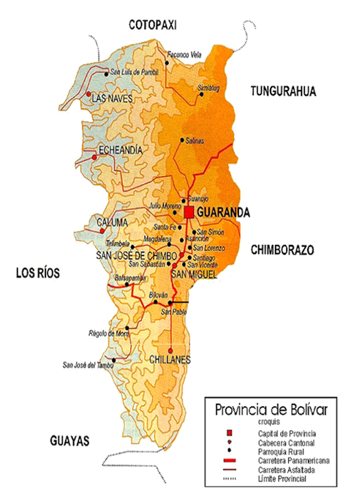

ANEXO 2. Base de datos.

UNIVERSIDAD ESTATAL DE BOLIVAR
FACULTAD DE CIENCIAS AGROPECUARIAS, RECURSOS NATURALES Y DEL AMBIENTE
ESCUELA DE MEDICINA VETERINARIA Y ZOOTECNIA

VARIABLE 1  LUGAR DE ELABORACION DEL QUESO | CASA  60 |  |  |  |  |  |  |  | ORDEÑO  40
VARIABLE 2  TIPÓ DE ELABORACION | ARTESANAL  96 |  |  |  |  |  |  |  | RUSTICO  4
VARIABLE 3  TIPO DE CUAJO | PASTILLA  100
VARIABLE 4  TIPO DE CONSERVANTE | SAL EN GRANO  36 |  |  |  |  | SAL YODADA  33 |  |  |  |  |  | NINGUNO  31
VARIABLE 5  CONSISTENCIA | BLANDO  100
VARIABLE 6  COLOR DEL QUESO | BLANCO  60 |  |  |  |  | CREMA  32 |  |  |  |  |  | AMARILLO  8
VARIABLE 7  TIPO DE EMPACADO | FUNDA  100
VARIABLE 8  ALMACENAMIENTO | SUERO  100
VARIABLE 9  TIPO DE TRANSPORTACION | BALDE  88 |  |  |  |  | GAVETA  8 |  |  |  |  |  | CAJON DE MADERA  4
VARIABLE 10  PROCEDENCIA | GUANUJO  24 | CUATRO ESQUINAS  12 | CONVENTILLO  8 | LAS COCHAS  8 | EL CONSEJO  8 |  | GRADAS CHICO  8 | QUINDIGUA  8 |  | NEGRO YACO  4 | PALTABAMBA  4 |  | SANTA FE  4 | EL CORTIJO  4 | CASIPAMBA  4 | EL SINCHE  4
PREVALENCIA DE ESCHERICHIA coli | POSITIVAS  44 |  |  |  |  |  |  |  | NEGATIVAS  56

ANEXO 3. Nómina de queseros.

UNIVERSIDAD ESTATAL DE BOLIVAR
FACULTAD DE CIENCIAS AGROPECUARIAS
ESCUELA DE MEDICINA VETERINARIA Y ZOOTECNIA

N° | NOMBRES Y APELLIDO | NUMERO DE CEDULA
1 | LUZ CALUÑA | 0201616398
2 | MARIA TENELEMA | 0201210424
3 | SILVANA QUINCHA | 0201837028
4 | JOSEFINA NINABADA | 0201278264
5 | ANITA CHICA | 0201804242
6 | FELICIANA MULLO | 0200804383
7 | SEGUNDO GUAMBUGUETE | 0200879187
8 | ANITA ASIS | 0201921467
9 | MIRIAM BORJA | 0250109295
10 | ROSA BAYAS | 0201063195
11 | ALICIA AGUALONGO | 0201449489
12 | JUANA BAYAS | 0204317069
13 | SALOMON TIXELEMA | 0201538600
14 | MARIA MULLO | 0201414869
15 | MARTHA QUINTACHALA | 1721055984
16 | MARIA OCHOA | 0201032679
17 | ANGEL TIXILEMA | 0201295185
18 | OLGA CHASI | 0201280443
19 | CAROLINA CAPUZ | 0201412418
20 | JOSE AGUALSACA | 0600748198
21 | NELLY PEÑA | 0201442241
22 | GLORIA GUAQUIPANA | 0202129630
23 | MERCY VARGAS | 0201372966
24 | NIEVES LEON | 0201517186
25 | WILMO ANGAMARCA | 0201453008
ANEXO 4. Modelo de encuesta.

UNIVERSIDAD ESTATAL DE BOLIVAR
FACULTAD DE CIENCIAS AGROPECUARIAS
ESCUELA DE MEDICINA VETERINARIA Y ZOOTECNIA

TEMA: Determinación de la Presencia de Escherichia coli en queso artesanales que se expenden en el Mercado 10 de Noviembre de la ciudad de Guaranda
EGRESADA: Edith López Estrada N°= 01

ENCUESTA
- Cuál es la procedencia del queso.

- Cuál es la consistencia del queso.
Duro
Semiduro
Blando

- Cuál es el color del queso.
Blanco
Crema
Amarillo

- Qué tipo de empaque utiliza.
Funda
Papel
Hoja

- Que tipo transporte.
Balde
Gaveta
Cajón madera

- Qué tipo de conservante aplica.
Sal en grano
Sal yodada
Ninguno

- Qué tipo de elaboración utiliza para el queso.
Tecnificada
Artesanal
Rustica

- Que cuajo aplica.
Liquido
Pastilla
Cuajo animal

- Lugar de elaboración del queso.
Ordeño
Casa
Varios

- En donde almacena el queso.
Refrigeración
Bodega
Suero

ANEXO 5. Resultados microbiológicos.

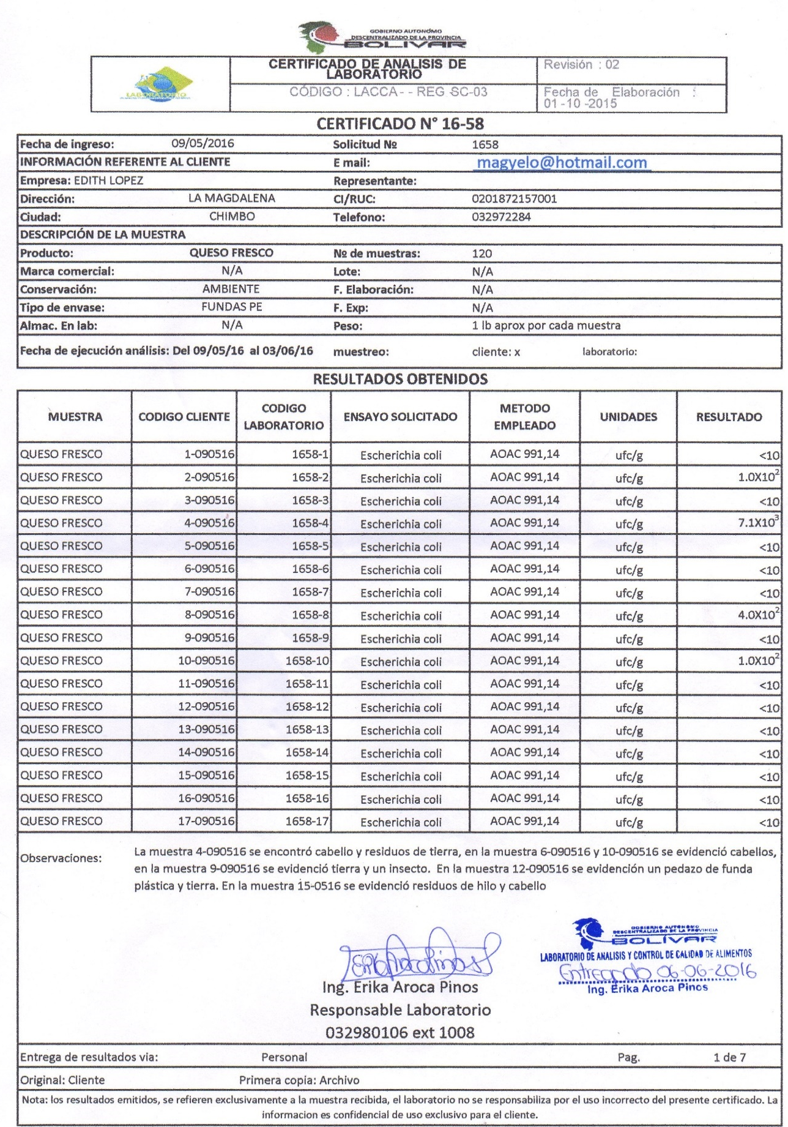
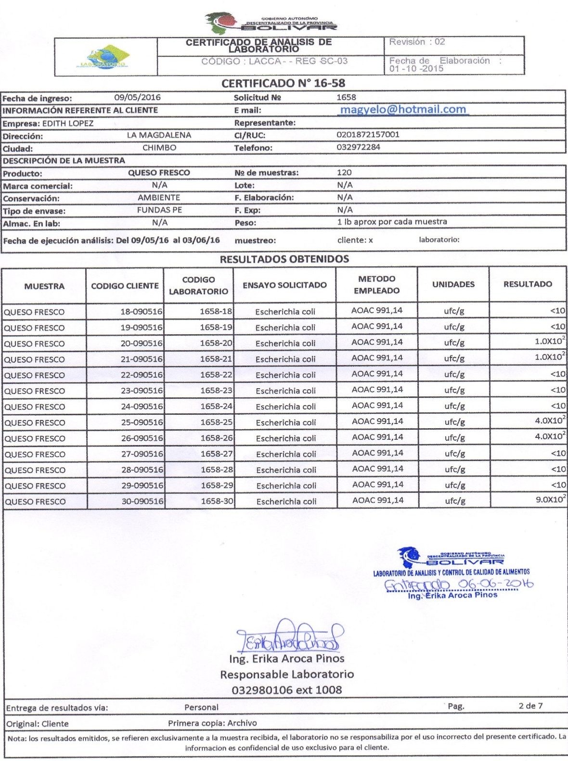

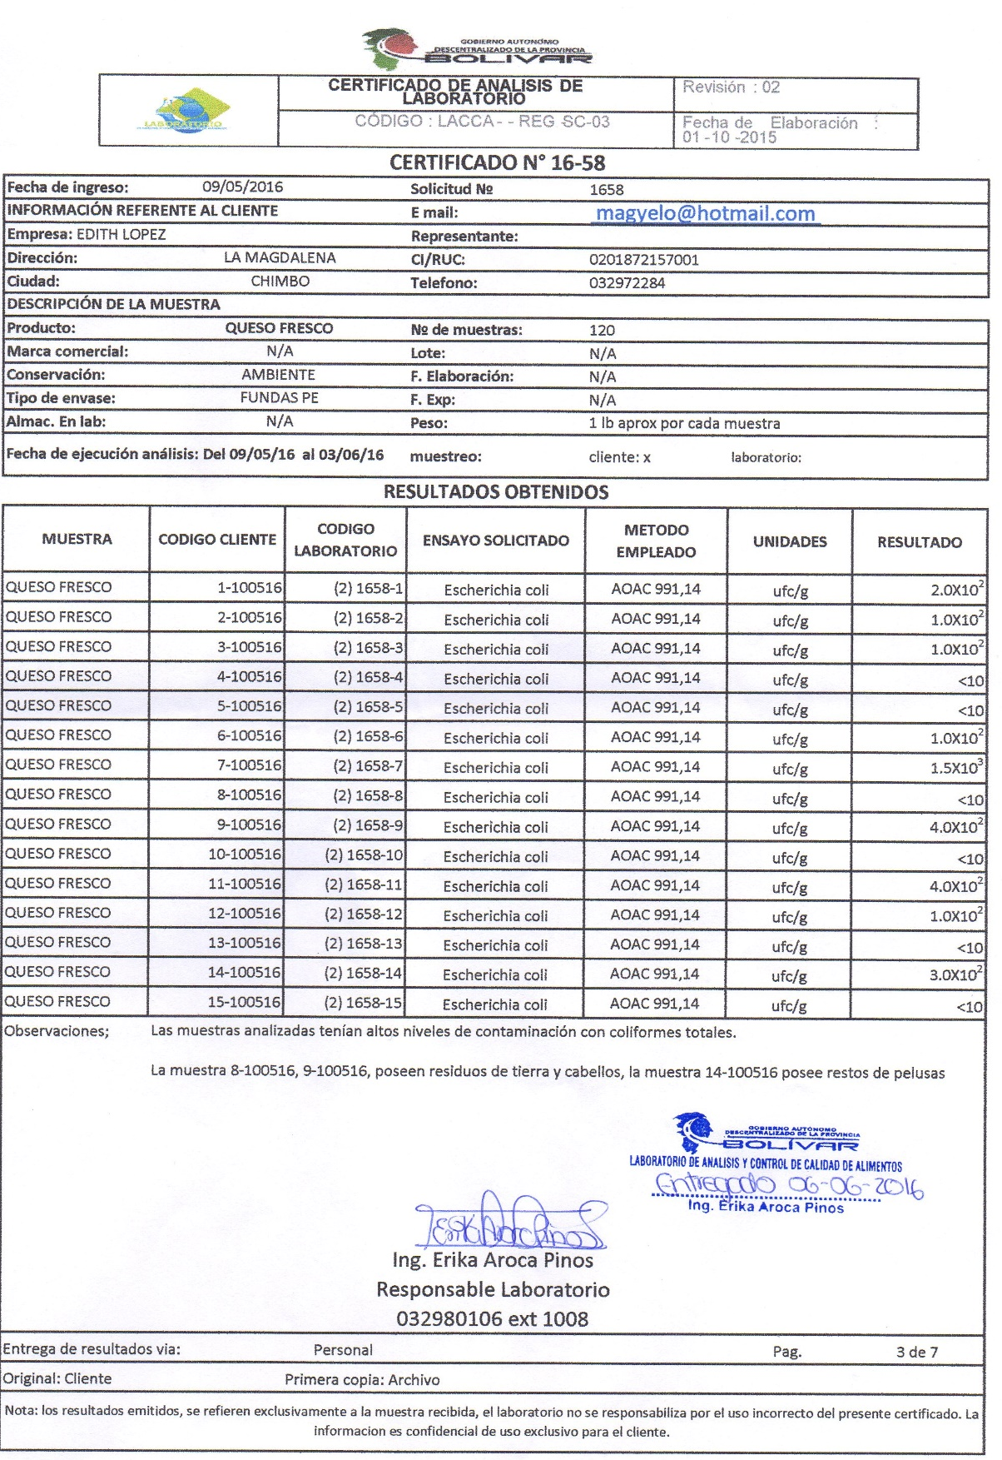

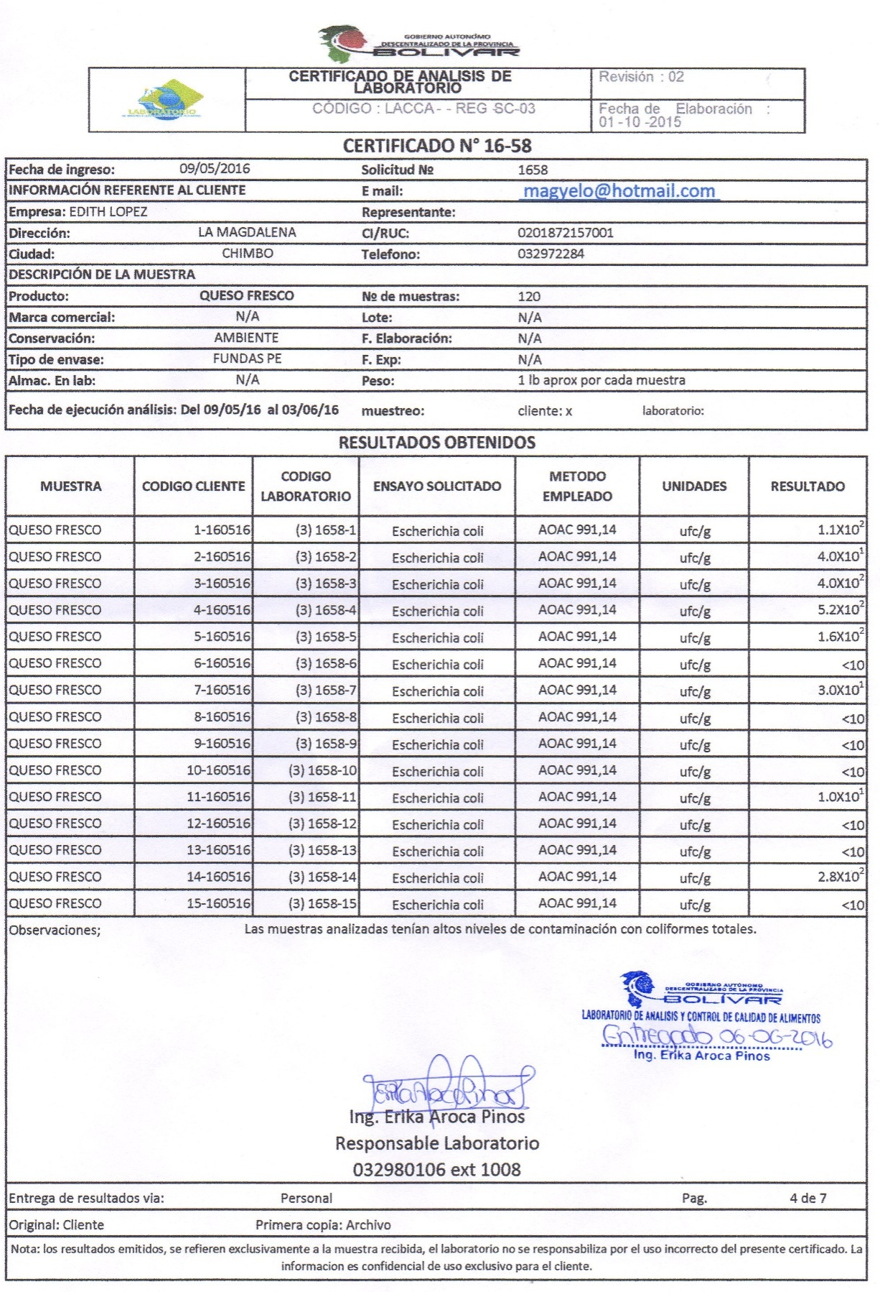

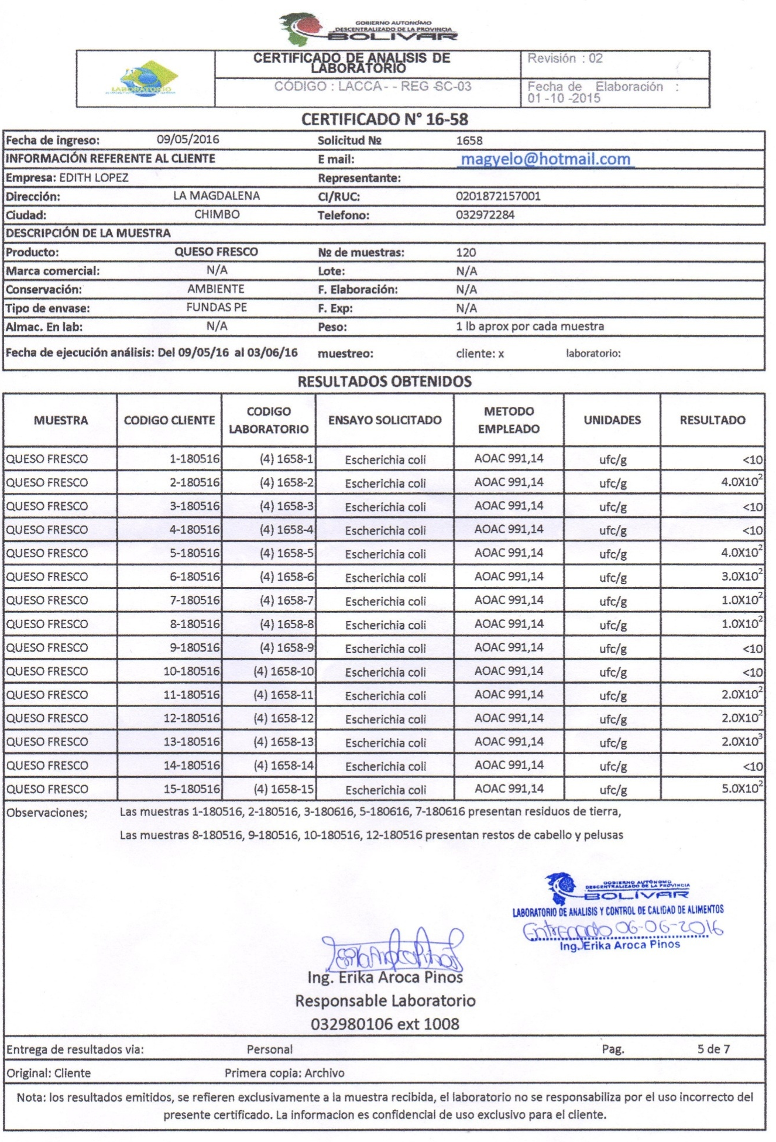

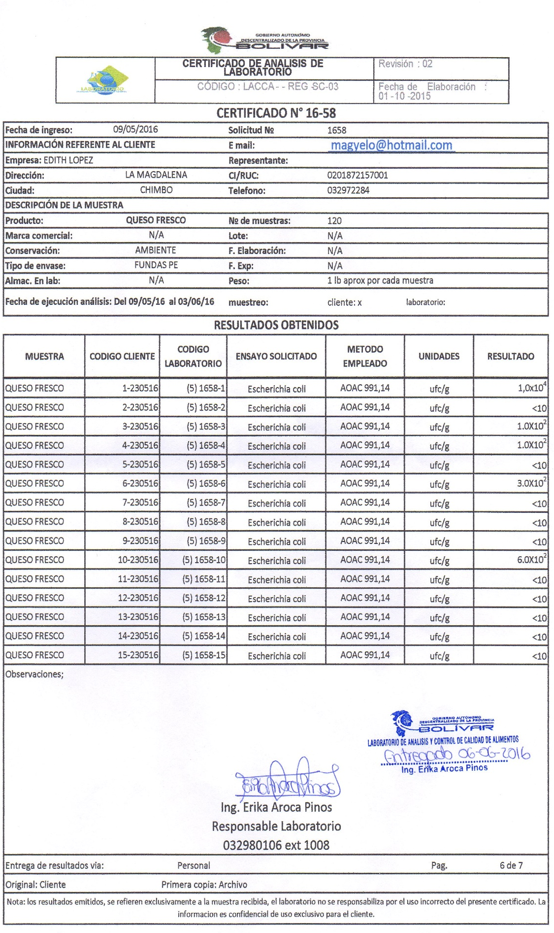

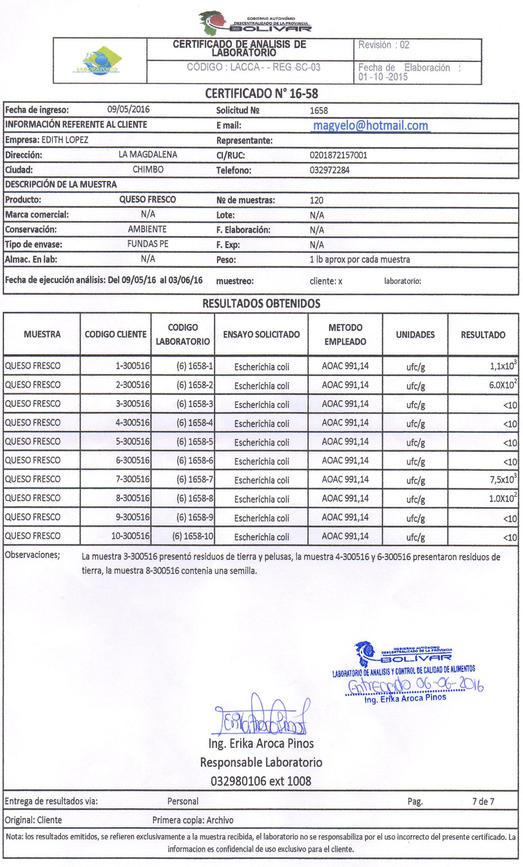

ANEXO 6. Fotos del proyecto de investigación.

TOMA DE LAS MUESTRAS
IDENTIFICACION MUESTRAS

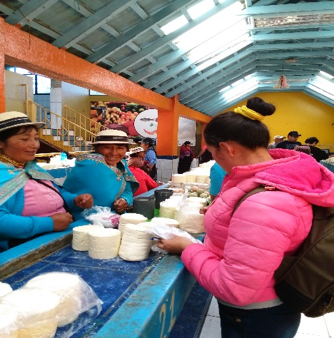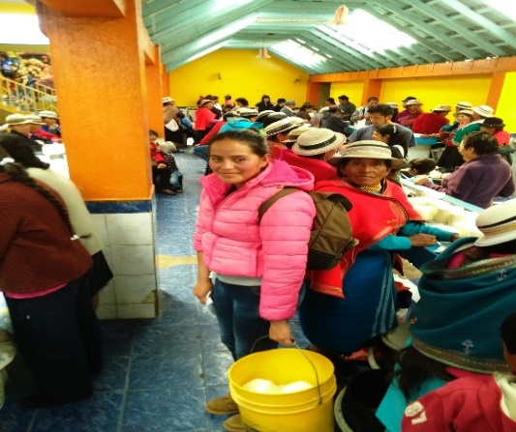

TRANSPORTE PARA EL ANALISIS
LISTADO DE PRODUCTORES

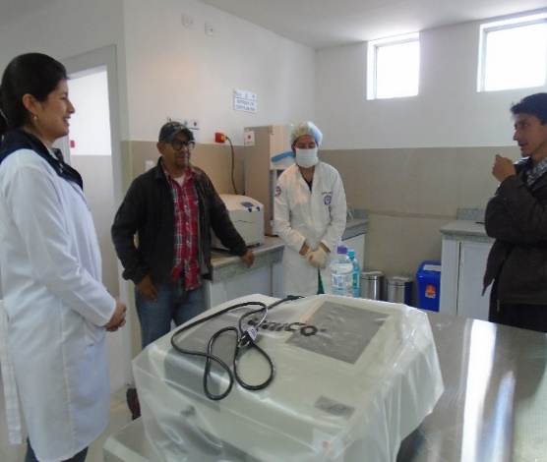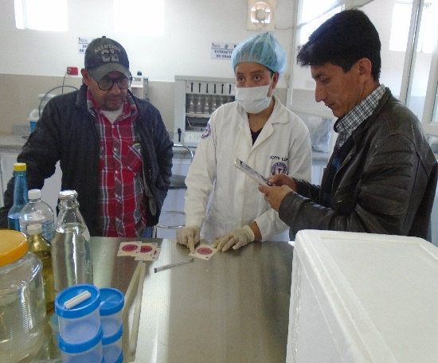
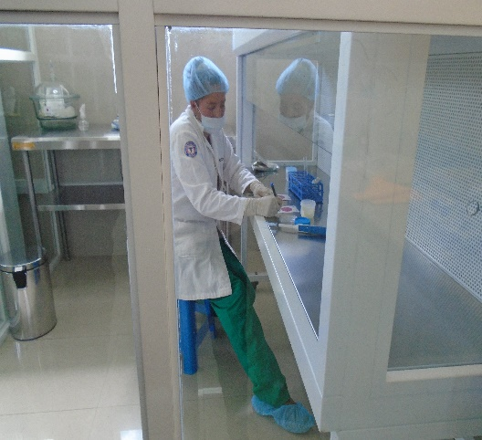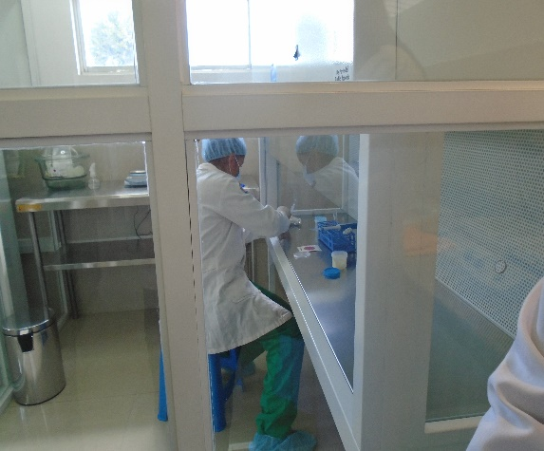
VISITA DEL TRIBUNAL

VISITA DEL TRIBUNAL

ROTULACION DE LAS PLACAS DE PETRIFILM 3M

HOMOGENIZACION DE LA MUESTRA

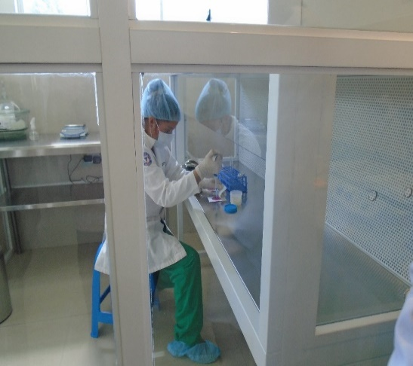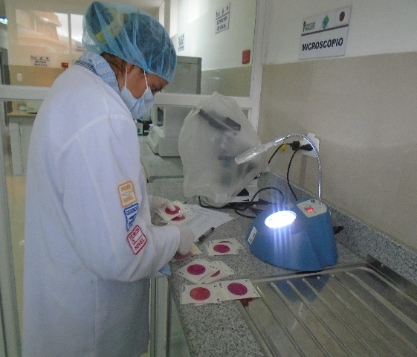
SIEMBRA DE LA MUESTRA EN LAS PLACAS DE PETRIFILM 3M

ANOTACION DE RESULTADOS

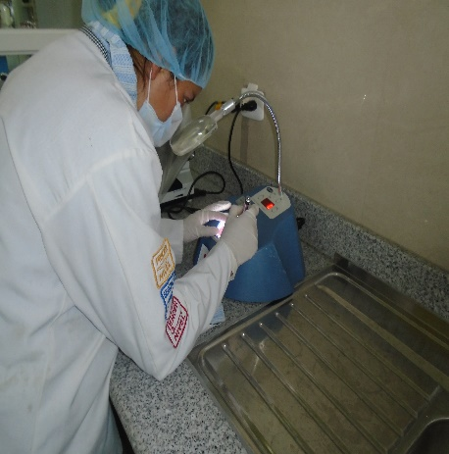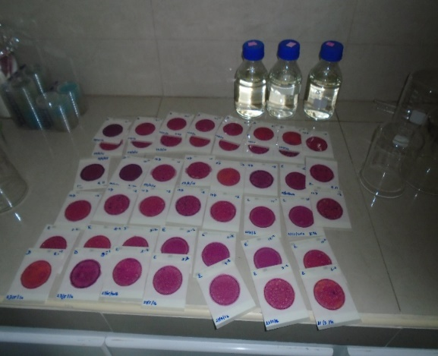
MUESTRAS CONTAMINADAS

RECUENTO DE COLONIAS DE ESCHERICHIA COLI

